目录
一、评分因素及评标标准页码检索 1
二、报价书 3
三、投标代表人授权书 4
四、价格一览表 5
4.1价格总览表 5
4.2分项报价表 6
五、商务偏离表 7
六、技术偏离表 9
七、相关资质证明文件 12
7.1资格声明 12
7.2供应商资格证明文件 13
7.3报价单位基本情况信息表 48
7.4磋商保证金证明材料复印件 49
7.5磋商文件要求的其他证明文件 50
7.6供应商认为需要提供的其他证明材料 62
八、 供应商拟投入本项目的人员情况信息 63
8.1人员配备、服务标准内容 63
8.2负责人职责及项目经验 64
九、实施案例表 73
十、采购服务方案 144
10.1产品背景及政策 144
10.2 产品方案 146
10.3系统设计方案演示 154
10.4技术方案 162
10.5软件运维规范 164
十一、其他证明材料 175
11.1法人身份证 175
11.2纳税证明 176
11.3社会保险缴费证明 178

一、评分因素及评标标准页码检索

评分表
第一部分 商务要求（14分） |  |  | 分值 | 页码
1 | 注册资金 | 供应商注册资本人民币150万元（含）以上得6分，100-150万元以上得3分，100万元（不含）以下不得分。 | 6 | 13
2 | 公司资质 | 供应商拥有信息安全等级保护备案证明，拥有计算机软件著作权登记证书，每取得一项得2分，最多得8分，没有不得分。 | 8 | 51-61
第二部分 技术方案（40分） |  |  | 分值 | 页码
1 | 行业案例 | 从2016年1月1日至响应文件递交截止日，中标区级政府采购公开招标网站上招投标项目案例。每个合同金额在80万（含）以上的案例得5分；每个合同金额在40万（含）以上的案例得3分；每个合同金额在10万（含）以上的案例得2分；其他不得分，最高10分。 | 10 | 74-143
2 | 项目组织、知识转移与质量管理 | 供应商根据供应商所提供的技术方案与云缴费现有软硬件环境的匹配程度以及运维规范的程度，横向比较，酌情得分：技术方案合理、组织管理完善、整体水平最优者30-25分，技术方案较好、组织管理得当、整体水平较好者得24-18分，技术方案一般、组织管理普通、整体水平普通者得17-9分，其余酌情得8-0分。 | 30 | 144-174
第三部分 人员投入（16分） |  |  | 分值 | 页码
1 | 项目经理  资质 | 项目经理具有6年及以上IT业务系统运维工作经验，3年及以上项目管理经验，得6分，否则不得分；具有3年（含）以上计算机软 件开发行业从业经历，得4分，否则不得分。 | 10 | 61
2 | 技术人员  投入 | 供应商的技术团队成员拥有5年及以上互联网软件开发、数据库相关工作经验，每满足一人得2分，最多6分。 | 6 | 63-72
第四部分 报价（30分） |  |  | 分值 | 页码
1 | 报价 | 综合评分法中的价格分统一采用低价优先法计算，即满足磋商文件要求的最终报价中最低报价为评标基准价，其价格得分为 30 分。其他报价人的价格得分统一按照下列公式计算：  报价得分＝（评标基准价/最终报价）×30  注：公式中的“最终报价”为报价人的最终有效报价（不含税）。 | 30 | 5-6

二、报价书
国信招标集团股份有限公司：
授权 为全权代表，参加贵方组织的 （ GXCZ-C-20610242、云缴费全国教培系统开发项目（二次））采购的有关活动，为此：
- 提供供应商须知规定的全部磋商文件（正本[ 1 ]份，副本[ 4 ]份、电子版[ 2 ]份）。
- 所附价格表中规定的应提供的服务的报价详见《报价一览表》。
- 供应商将按磋商文件的规定履行全部责任和义务。
- 供应商已详细审查全部磋商文件，我们完全理解并同意放弃对磋商文件提出质疑及/或争议的权利。
- 本报价有效期为自磋商文件递交截止之日起120个日历日。
- 如果在规定的磋商文件递交截止时间后，供应商在报价有效期撤销报价，磋商保证金将不予退还。
- 愿意向贵方提供任何与该项报价有关的数据、情况和技术资料。

地址 传真
电话 电子函件
供应商名称（盖章）：
供应商代表（签字或盖章）：
日 期：

三、投标代表人授权书

致：国信招标集团股份有限公司
本授权书声明：注册于[ ]的[ ]的在下面签字的[ 、 ]代表本公司授权[ ]的在下面签字的[ ]为本公司的合法代理人，就[ 云缴费全国教培系统开发项目（二次）、GXCZ-C-20610242 ]进行竞争性磋商报价，以本公司名义处理一切与之有关的事务。
本授权书于20[ ]年[ ]月[ ]日签字生效，特此声明。
供应商名称（盖章）：
法定代表人(签字或盖章):
被授权人(签字或盖章):
投标代表人身份证正面  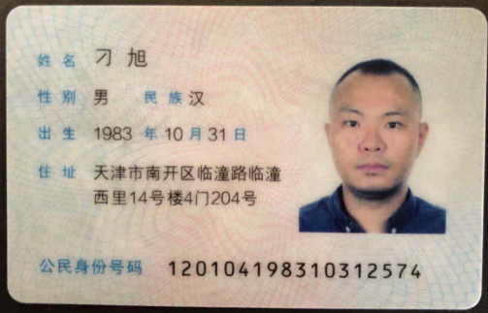 | 投标代表人身份证背面  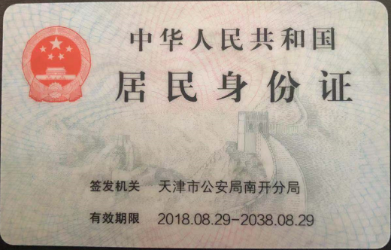
日 期：

四、价格一览表

4.1价格总览表
项目名称 | 云缴费全国教培系统开发项目（二次）
项目编号 | GXCZ-C-20610242
含税总报价（万元） | 小写： 940000  大写： 玖拾肆万元整
不含税总报价（万元） | 小写： 930600  大写： 玖拾叁万零陆佰元整
服务周期 | 按甲方要求
磋商保证金  （有/无） | 有
发票类型  （增值税专用/普通发票） | 值税专用发票
备 注
注：
- 供应商必须按照上表格式进行报价，否则其报价将被否决；

供应商： （盖章）
法定代表人或委托代理人： （签字或盖章）
日期： 年 月 日

4.2分项报价表
项目名称： 云缴费全国教培系统开发项目（二次）
项目编号: GXCZ-C-20610242
项号 | 服务名称 | 数量 | 含税单价(人民币元) | 备注
1 | 光大银行配置平台开发 | 1 | 70000
2 | 监管机构平台开发 | 1 | 181000
3 | 培训机构商户管理后台开发 | 1 | 383000 | 按监管机构定制
4 | 家长学生端APP开发 | 1 | 224000 | 按监管机构辖区定制
5 | 选课网站开发 | 1 | 82000
合计（元） |  |  | 940000
注：
- 上表仅供参考，供应商可参考第三章采购需求及技术要求的表格，根据实际情况进行修改或者添加；
- 上表所列合计总价对应附件3-1“报价一览表”报价及附件1“报价书”中报价。

供应商： （盖章）
法定代表人或委托代理人： （签字或盖章）
日期： 年 月 日

五、商务偏离表
供应商名称： 项目编号： GXCZ-C-20610242
序号 | 磋商文件  条款号 | 磋商文件的  商务条款 | 磋商文件的  商务条款 | 偏离  说明
1 | 1 | 企业要求 | 投标人必须是在中华人民共和国境内注册具有独立法人资格的企业 | 无偏移
2 | 2 | 成立时间 | 投标人企业注册成立时间不少于2年 | 无偏离
3 | 3 | 注册资本 | 投标人注册资本（金）不低于100万元 | 无偏移
4 | 4 | 商业信誉 | 具有良好的商业信誉和健全的财务会计制度 | 无偏移
5 | 5 | 招标承诺 | 投标人中标后不允许分包、转包，能够直接和招标人签署项目合同，具有能力独立完成系统开发等服务内容 | 无偏移
6 | 6 | 诚信承诺 | 投标人须在以往光大云缴费科技有限公司的招标采购项目中没有欺骗、欺诈的行为或不良记录 | 无偏移
供应商声明：除上表列出的商务偏离外，我方磋商文件均完全响应贵方磋商文件商务条款的要求。

供应商名称（盖章）：
供应商代表(签字或盖章):
日 期：

六、技术偏离表
供应商名称： 项目编号： GXCZ-C-20610242
序号 | 磋商文件  条款号 | 磋商文件的  技术条款 | 磋商文件的  技术条款 | 偏离  说明
1 | 1 | 教育培训行业综合服务管理平台 | 监管部门管理功能  监管部门可以在线发布通知及教培机构红黑榜、实现分层级权限管理、监管教培机构经营动态等。  功能点包括登录、修改密码、忘记密码、子账号管理、发布红黑榜、发布特别通知、查询教培机构名单、查询师资信息、查询评价情况、查询课程安排、查询报名情况、查询账户情况、查询交易情况、查询通知阅读情况等功能。 | 无偏移
1 | 2 | 教育培训行业综合服务管理平台 | 教培机构管理功能  教培机构可以在线上传机构信息、发布课程信息、查询账户及交易信息、各类统计等。  功能点包括登录、修改密码、忘记密码、子账号管理、教培机构简介维护、教培机构分支机构简介维护、教师团队简介维护、课程维护、查询账户信息、查询账户余额、查询交易明细、订单管理、合同管理、评价管理、通知管理、统计浏览次数、统计课程安排、统计课程报名、统计课程进度、统计评价情况等功能。 | 无偏移
1 | 3 | 教育培训行业综合服务管理平台 | 学生家长浏览功能  实现在线浏览和在线搜索功能。  功能点包括浏览红黑榜、浏览教培机构、浏览分支机构、浏览教师团队、浏览课程安排、浏览评价、浏览通知、搜索教培机构、搜索课程、关键字搜索等功能。
2 | 4 | 无锡教培APP | 无锡教培APP实现学生家长在线选课、在线签约、在线交费、在线签到、课后评价等。  功能点包括：浏览红黑榜、浏览教培机构、浏览分支机构、浏览教师团队、浏览课程安排、浏览评价、浏览通知、搜索教培机构、搜索课程、关键字搜索、在线选课、在线下单、在线签约、在线支付、订单管理、订单评价、退款、合同查询、课程管理、销课、账号设置、系统设置、用户协议、通知提醒、消息提醒、绑定学生信息等功能。 | 无偏移
供应商声明：除上表列出的服务偏离外，我方磋商文件均完全响应贵方磋商文件服务条款的要求。

供应商名称（盖章）：
供应商代表(签字或盖章):
日 期：

七、相关资质证明文件

7.1资格声明
致：国信招标集团股份有限公司
为响应你方20[ ]年[ ]月 [ ]日的[GXCZ-C-20610242 ]磋商邀请函，下述签字人自愿参与报价，提供磋商文件采购内容及要求中规定的[云缴费全国教培系统开发项目（二次）]，提交下述文件并声明全部说明是真实的和正确的。下述签字人将就下述文件中存在的虚假或不真实内容对采购代理机构和采购人承担法律责任。
- 我方的资格声明，各有[ 1 ]份正本，[ 4 ]份副本。
- 下述签字人证明本资格文件中的内容是真实的和正确的。
下述签字人知道，采购人可能要求其提供进一步的资格材料并同意按采购人的要求提交。
地址 传真
电话 电子函件
供应商名称（盖章）：
供应商代表（签字或盖章）：
日 期：

7.2供应商资格证明文件

7.2.1营业执照



7.2.2 2019年度经审计的财务报告或近半年内银行出具的资信证明原件

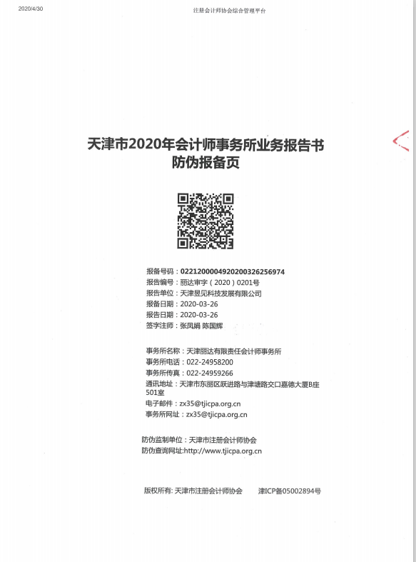
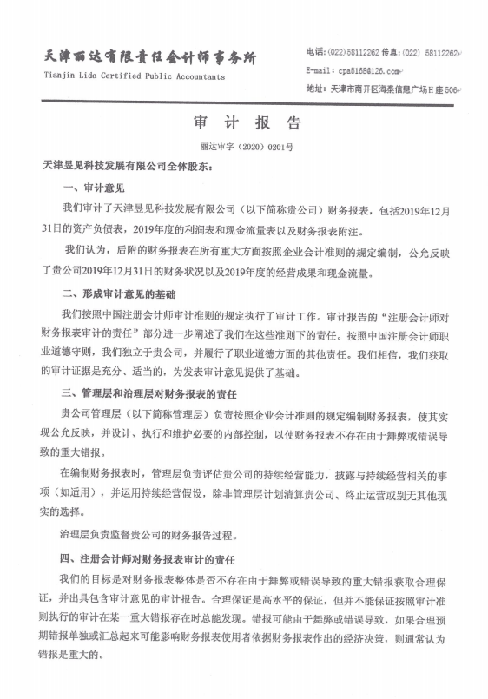

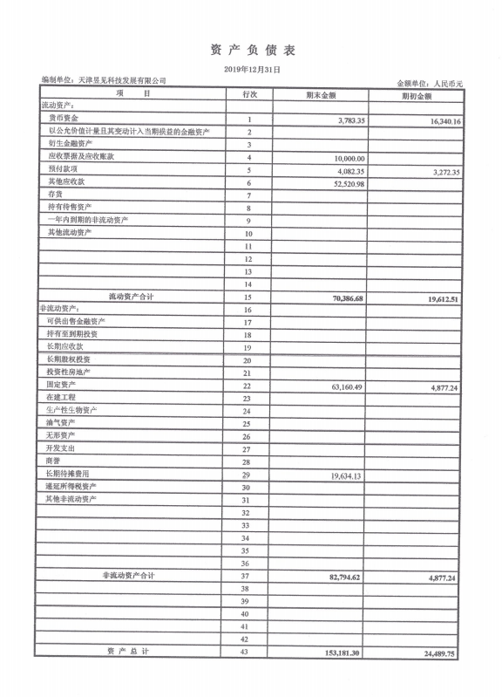
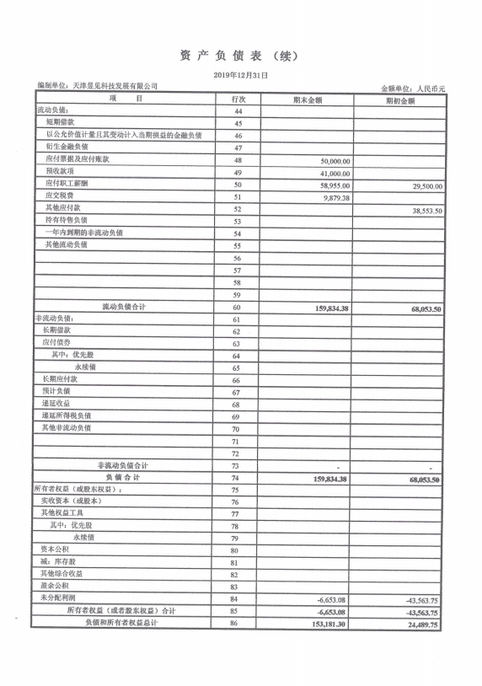
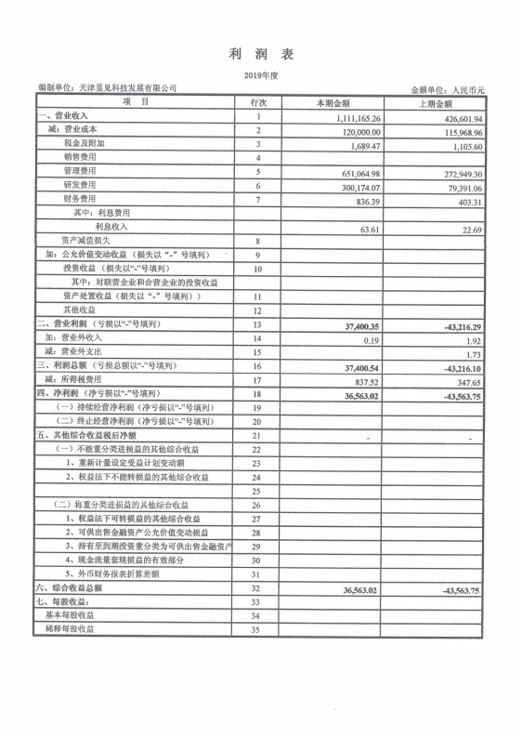
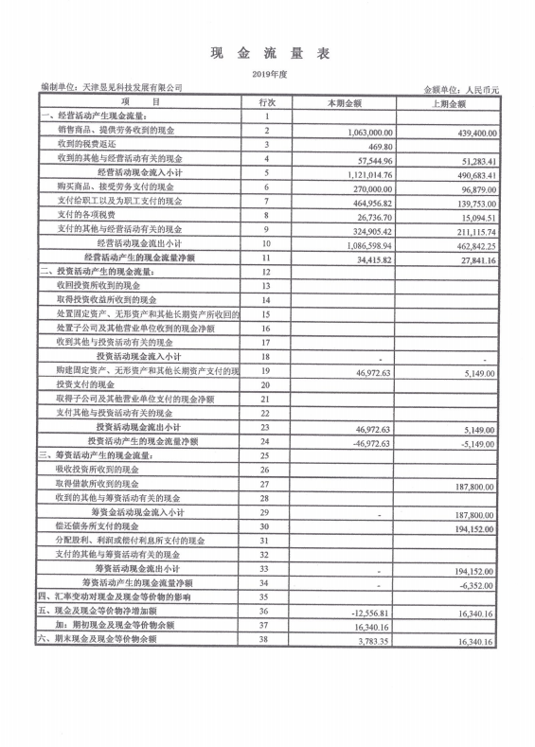
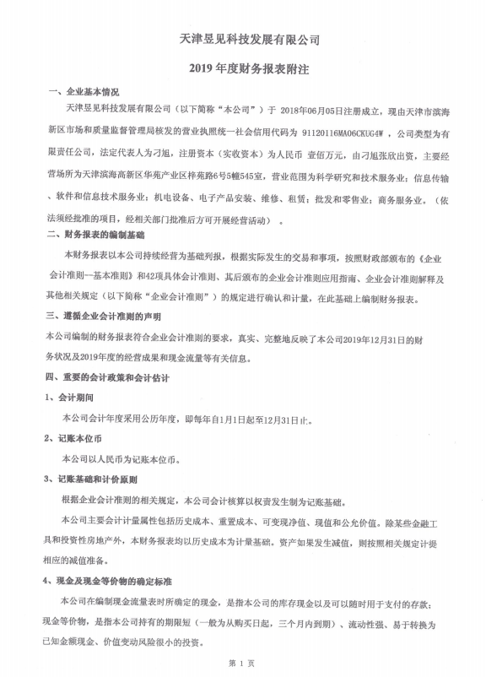
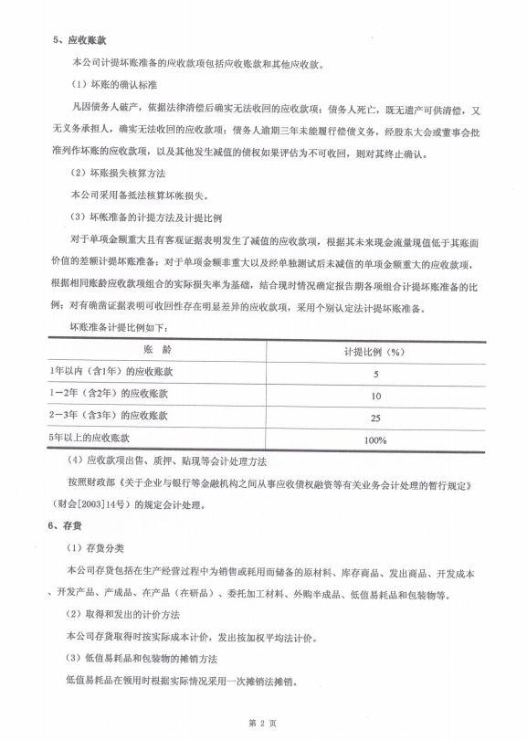
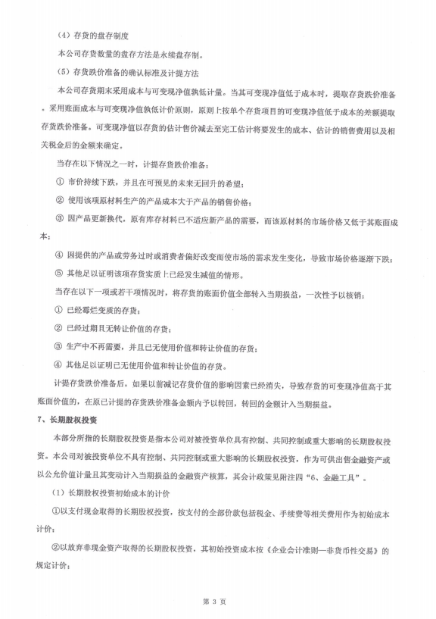
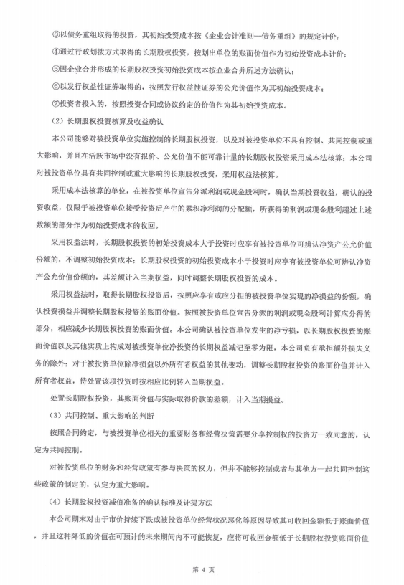
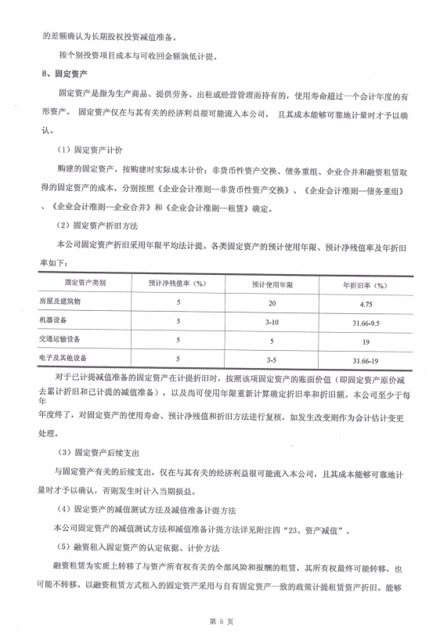
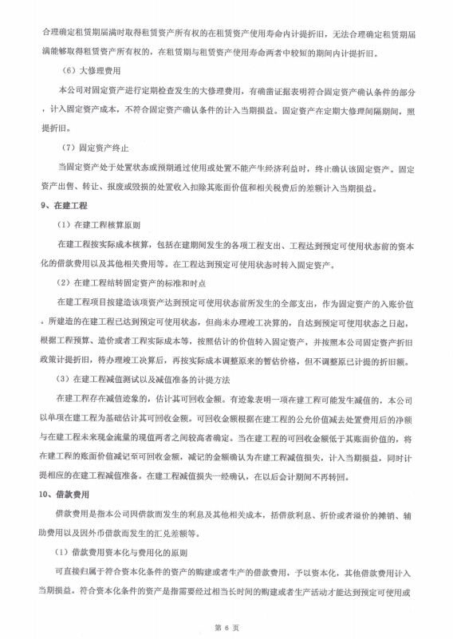
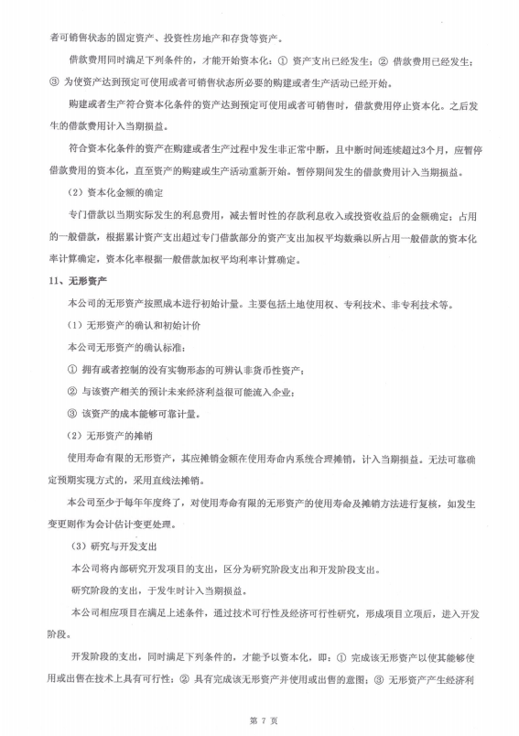
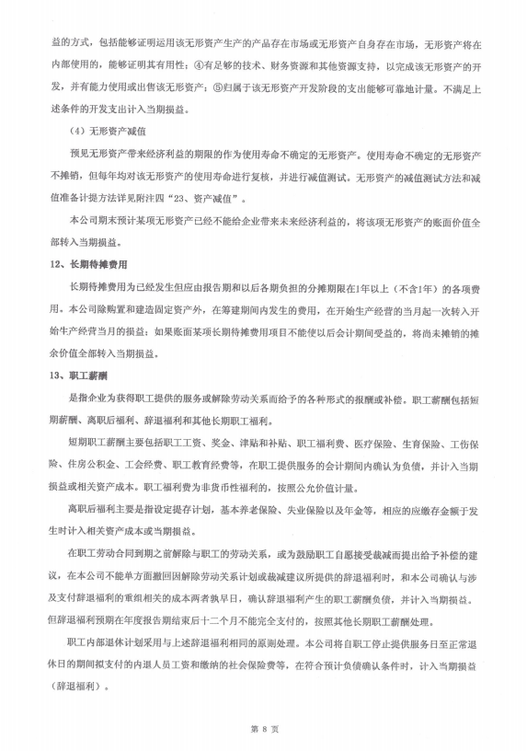
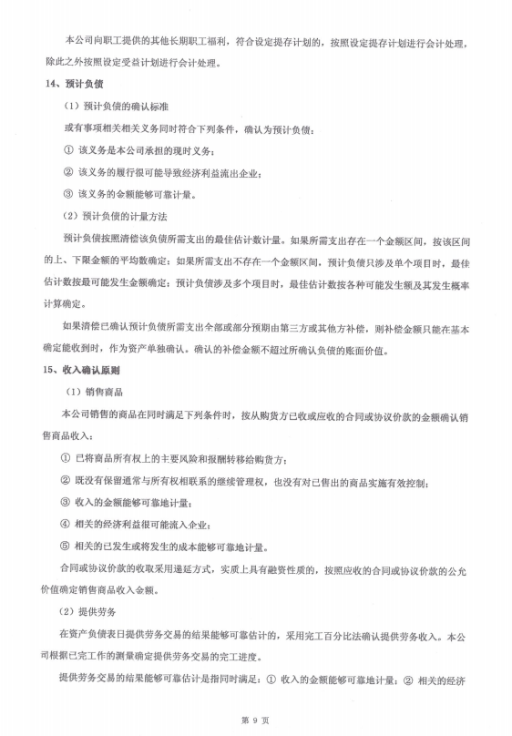
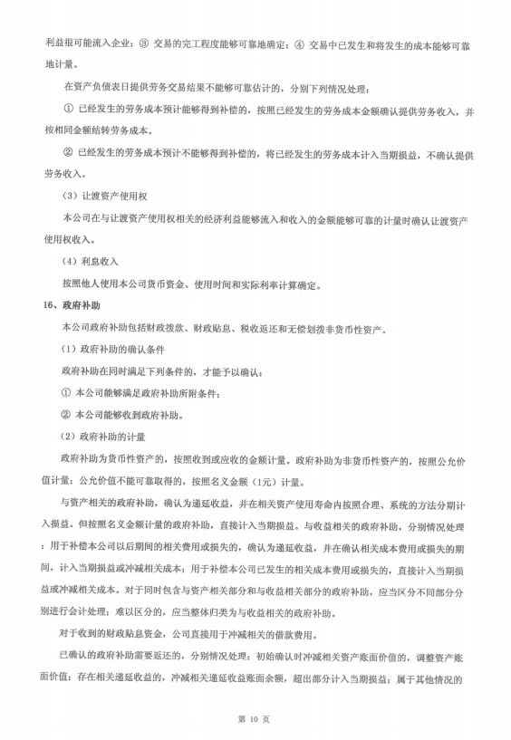
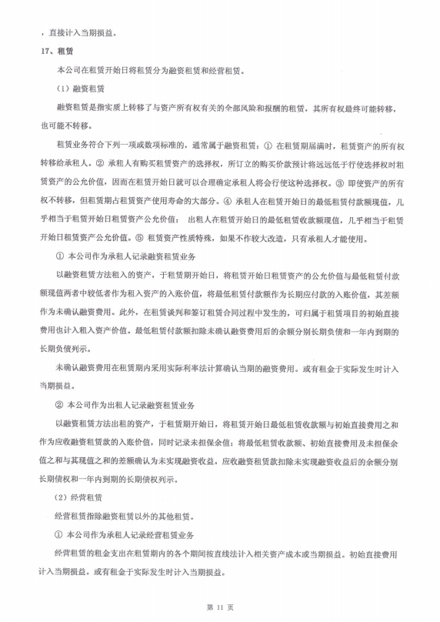
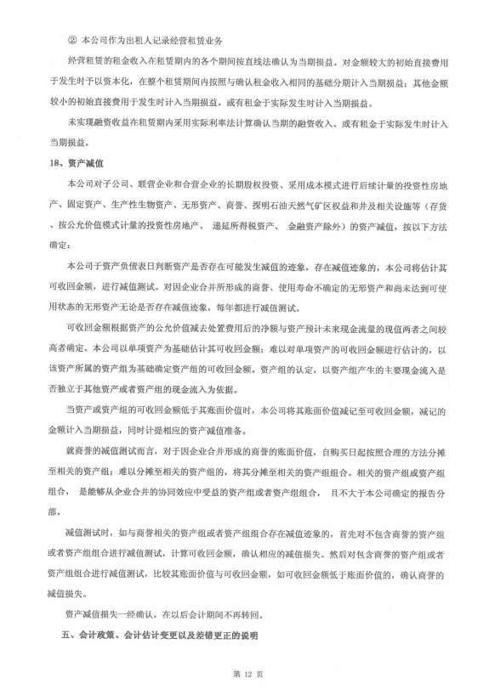
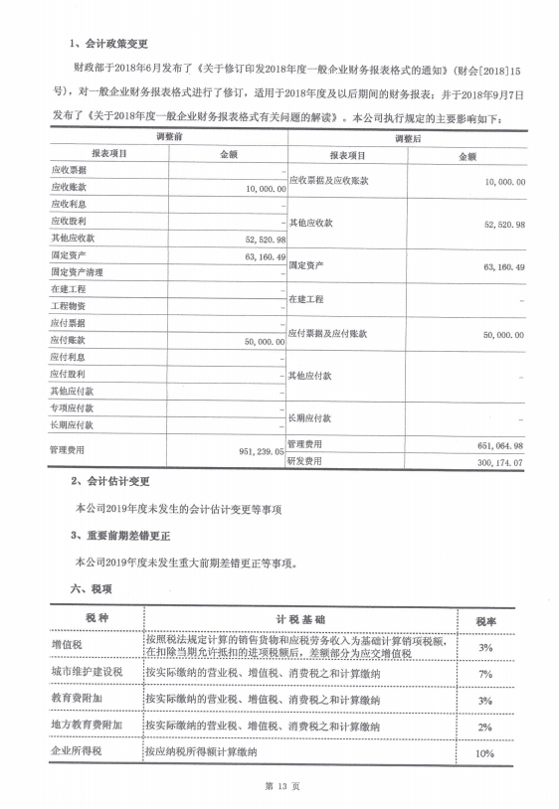
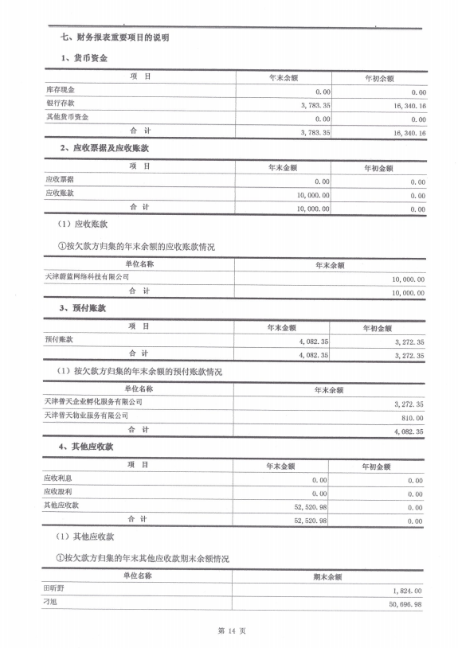
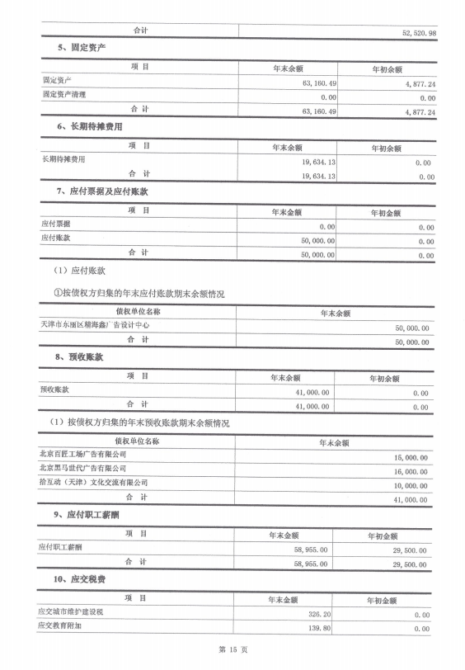
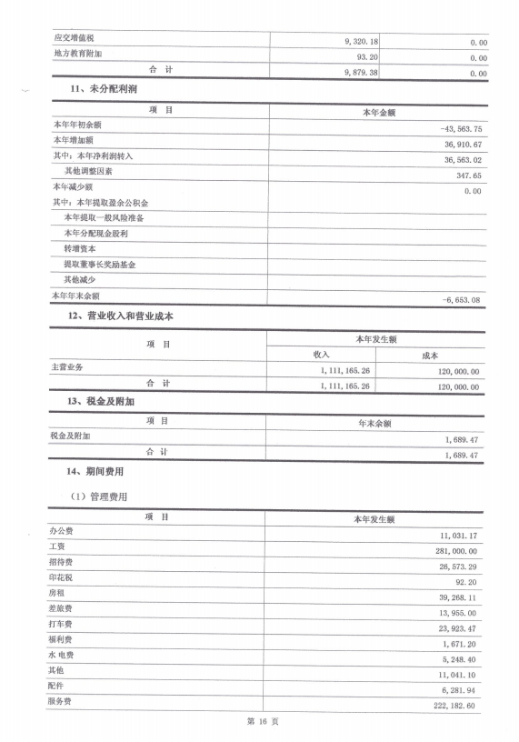
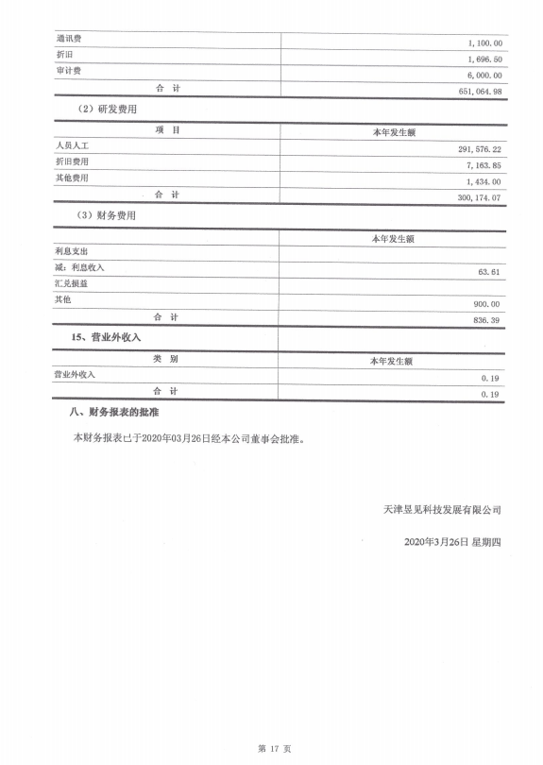
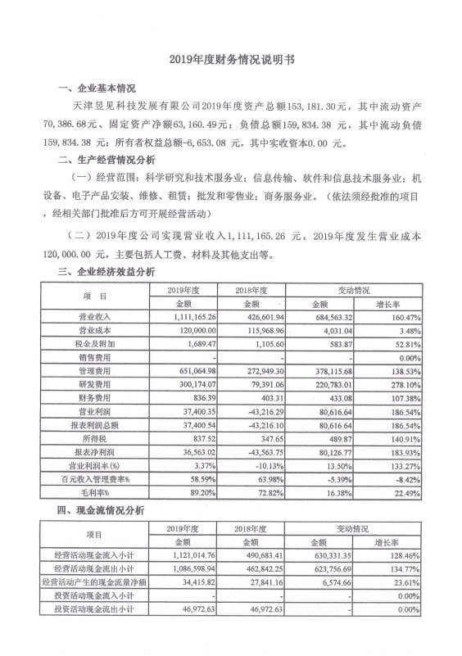
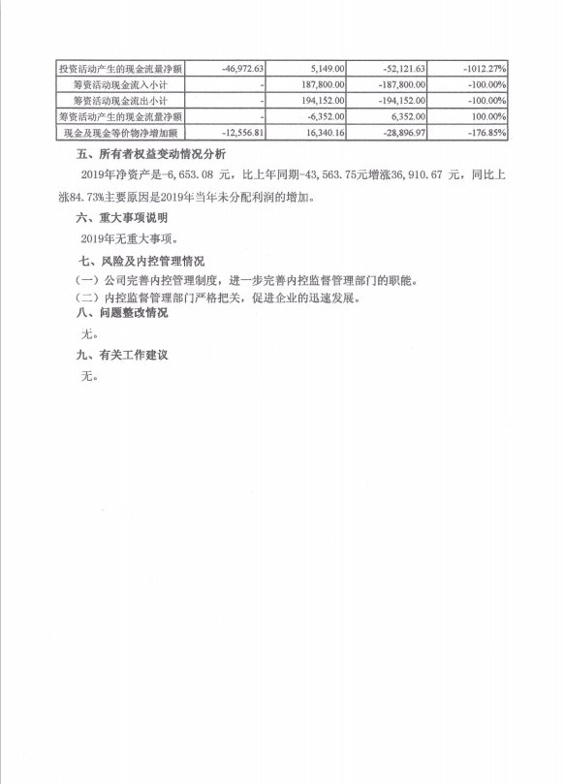






7.2.3具备履行合同所必须的专业技术能力承诺函

国信招标集团股份有限公司：
本供应商参与“ 云缴费全国教培系统开发项目（二次）（项目编号： GXCZ-C-20610242 ）”得投标活动，现承诺：
- 具有独立承担民事责任的能力；
- 具有良好的商业信誉和健全的财务会计制度；
- 具有履行合同所必需的专业技术能力；
- 参与政府采购活动前三年内，在经营活动中没有重大违法记录；
- 法律、行政法规规定的其他条件。
- 我公司已完全了解本招标文件中规定的技术要求和商务条款。

如违反以上承诺，本公司愿承担一切法律责任。
供应商名称（盖章）：
供应商代表（签字或盖章）：
日 期：

7.2.4没有重大违法、违规承诺函

国信招标集团股份有限公司：
本供应商自愿参与“ 云缴费全国教培系统开发项目（二次）（项目编号： GXCZ-C-20610242 ）”的投标，并作出如下承诺：
- 未与其它任何公司\个人达成固定价格的协议。
- 在投标撤回之前，不做以下任何事项：
- 向采购人以外的人员泄漏投标情况；
- 与其他参与本次投标的人达成可能限制竞争的协议；
- 为影响投标而向有关招标当事者提供金钱、物质及服务；
3、保证所投产品来自合法的供货渠道，若中标，则有义务向采购人提供其需要的有效书面证明材料。如果提供非法渠道的商品，视为欺诈，根据《中华人民共和国消费者权益保护法》承担商品价值双倍的赔偿；同时承担采购人依据现行的国家法律法规追究的其他责任。
4、保证递交的响应文件不提供虚假材料，否则接受中华人民共和国招标投标法第五十四条规定的处罚，列入不良行为记录名单，一至三年内禁止参加采购活动。以下材料或情形之一不实的均视为提供虚假材料：
（1）投标价格；（2）交货期；（3）业绩；（4）资质文件；
（5）技术响应；（6）服务及履约情况。
特此承诺。
供应商名称（盖章）：
供应商代表（签字或盖章）：
日 期：

7.3报价单位基本情况信息表

企业名称 |  |  |  | 成立日期
企业法人营业执照注册号
注册资本 |  |  |  | 企业类型
批准登记机关 |  |  |  | 组织代码
法定代表人 |  |  |  | 营业期限
资质类型 |  |  |  | 资质等级
主营业务
地 址
开户银行
开户行号
银行账号
电 话 |  |  | 传 真
邮 箱 |  |  | 邮 编
联系人 |  |  | 联系方式

注：本表须按以上格式填写并加盖公章（必须提供）。
企业情况介绍可另行文字说

7.4磋商保证金证明材料复印件

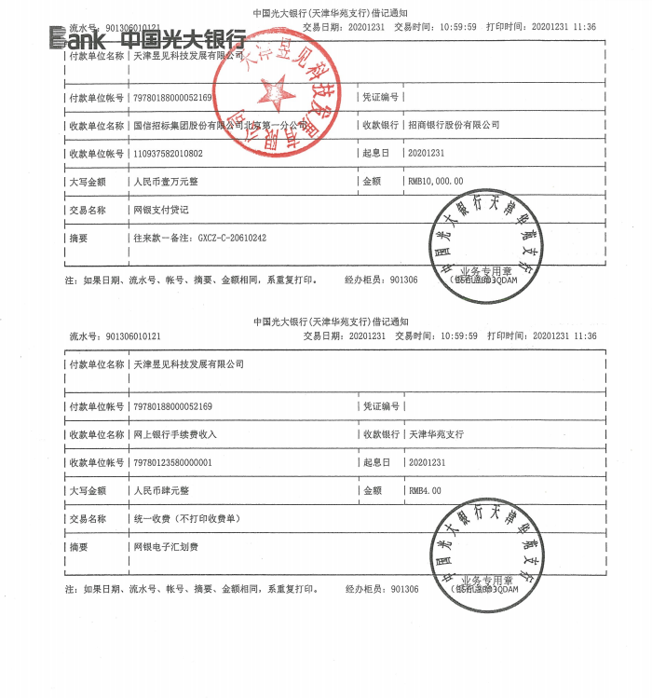

7.5磋商文件要求的其他证明文件

7.5.1软件著作

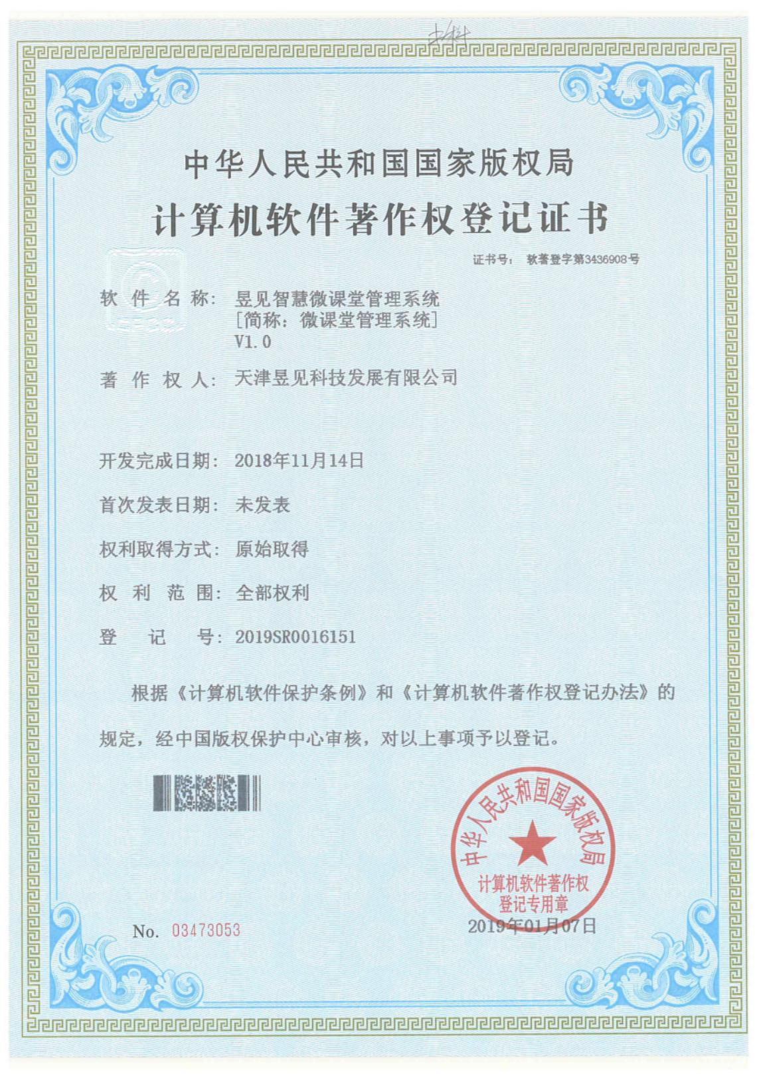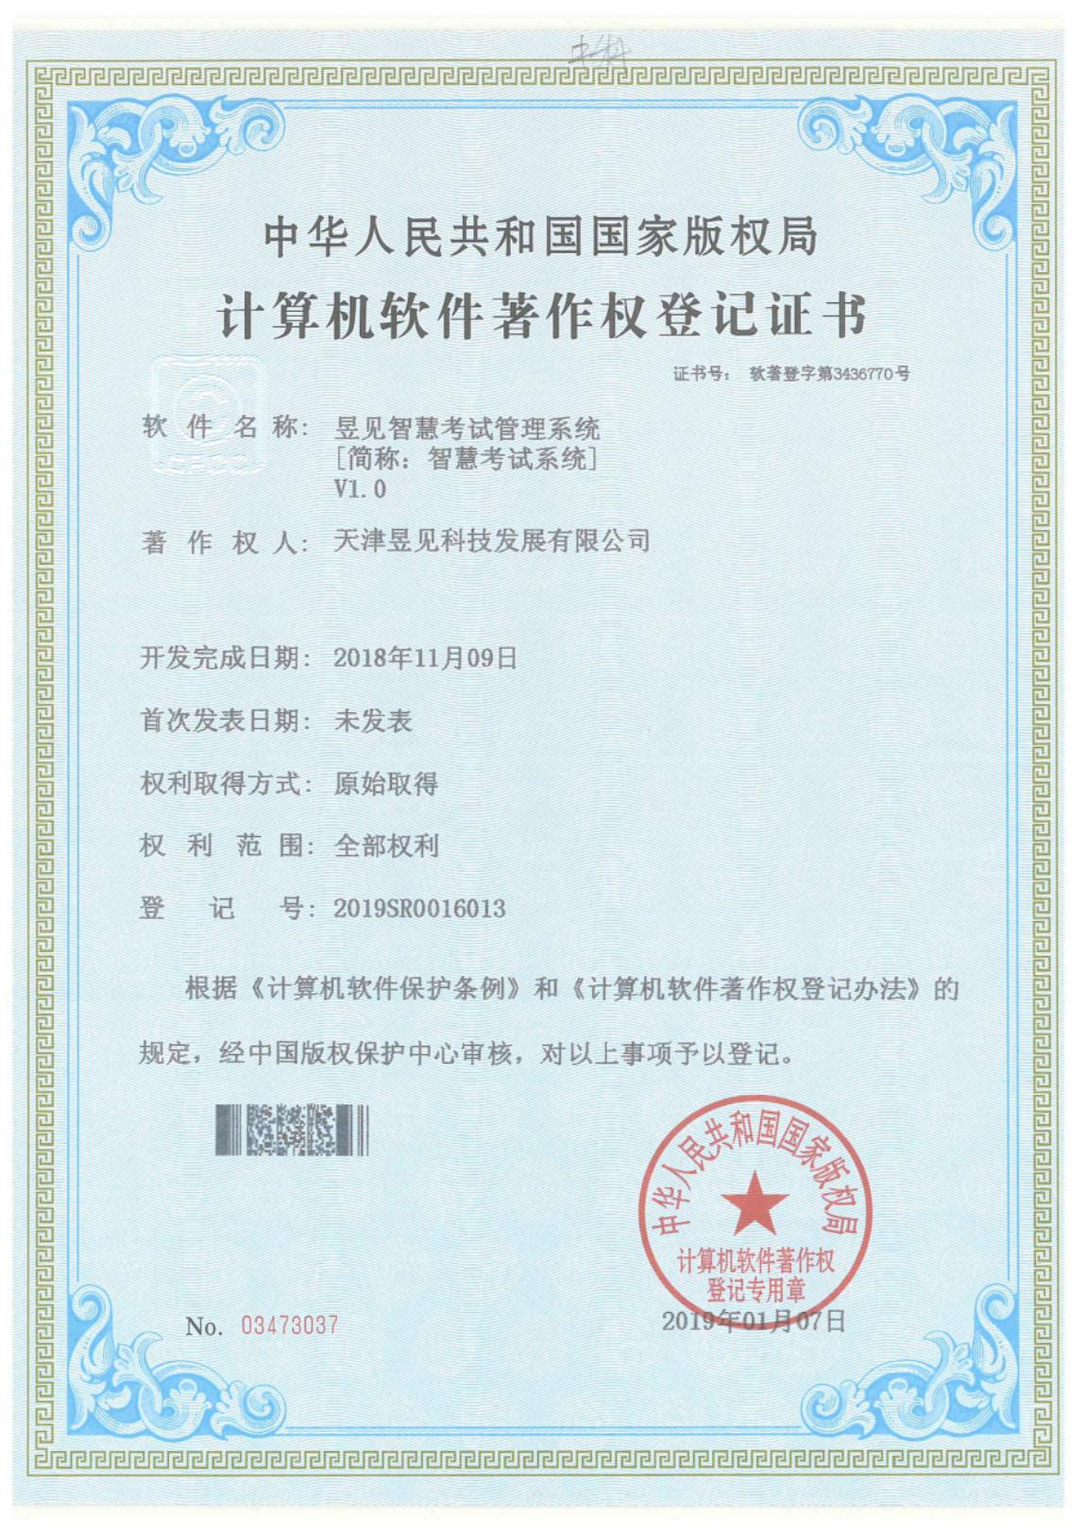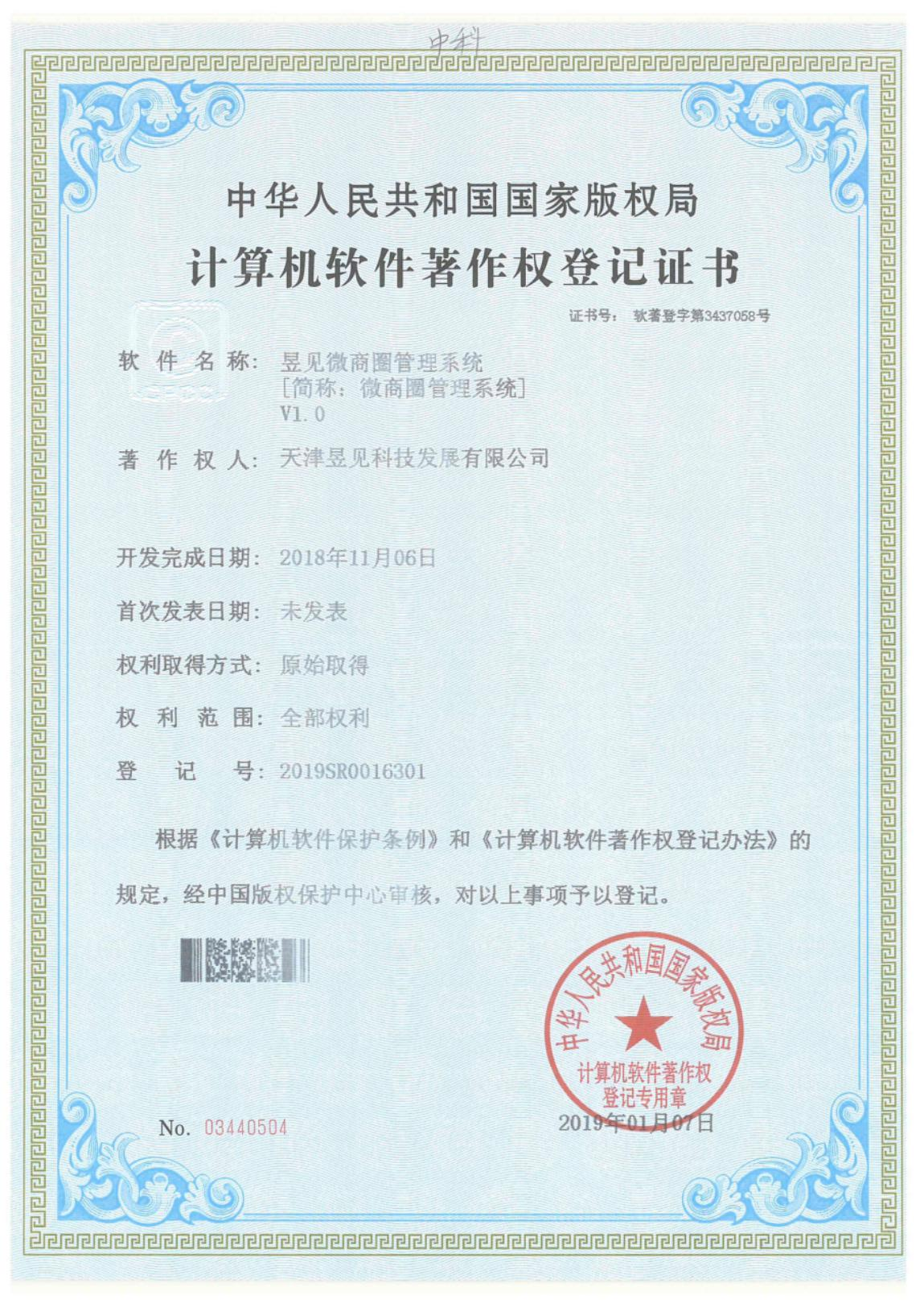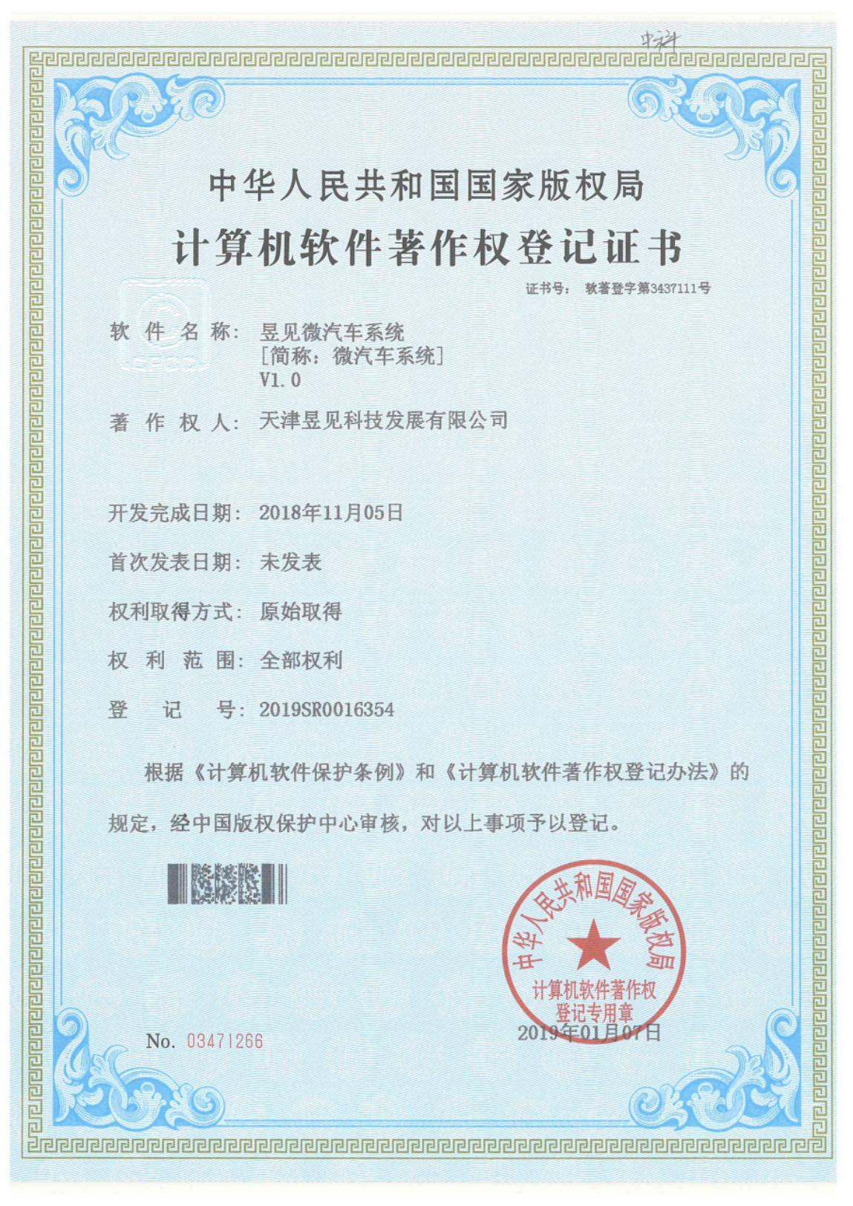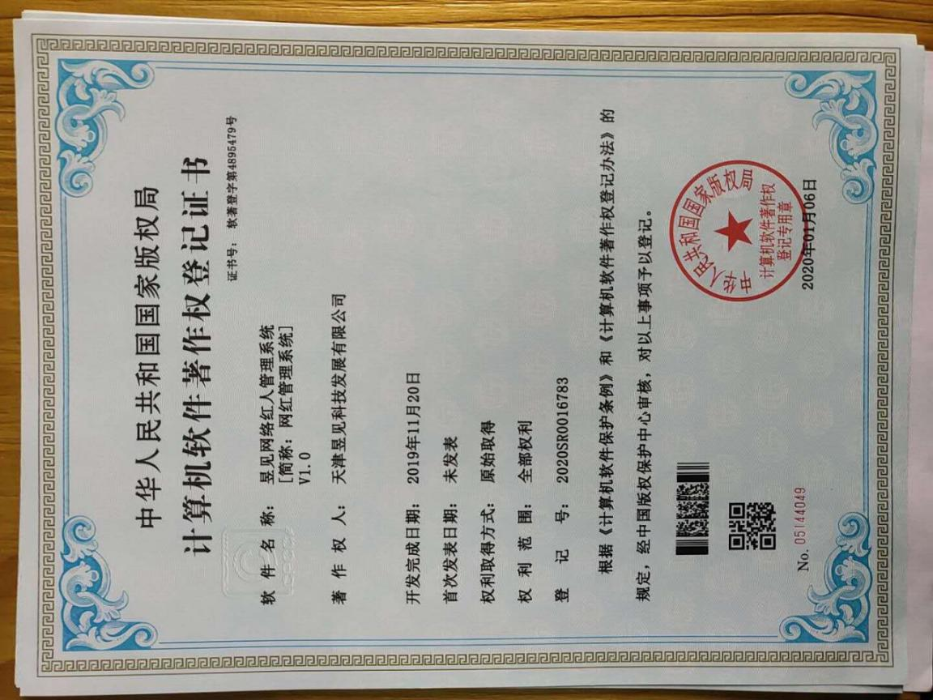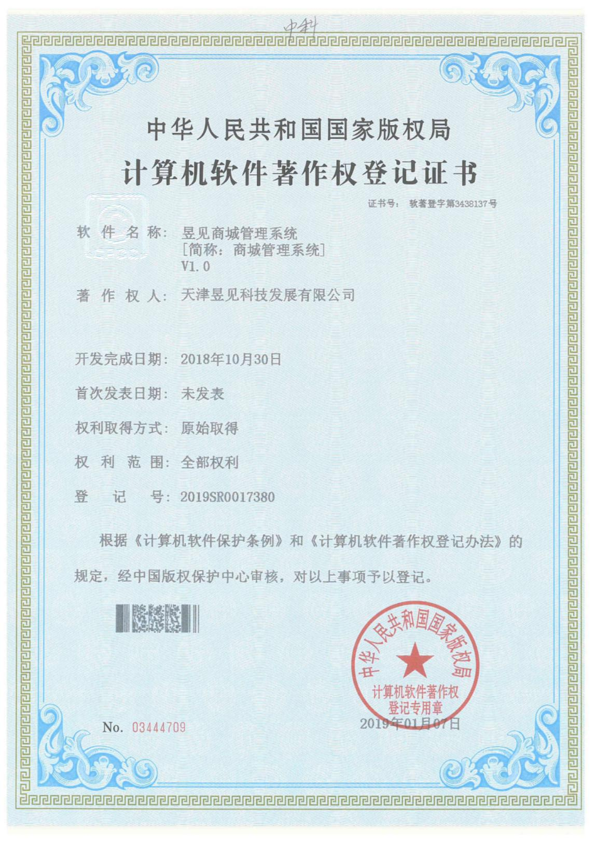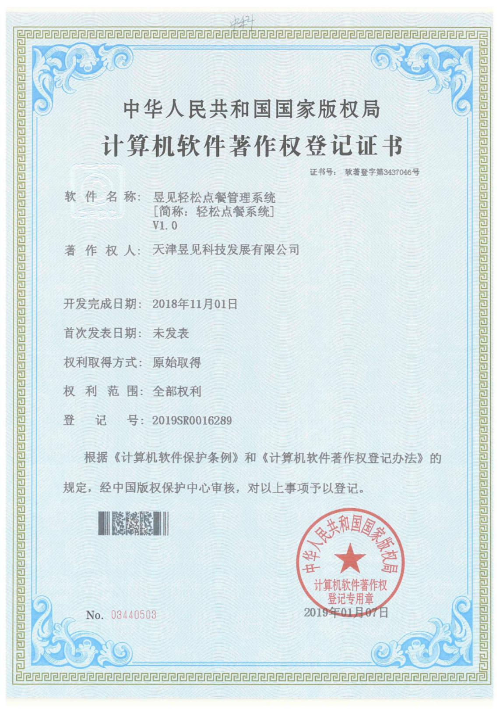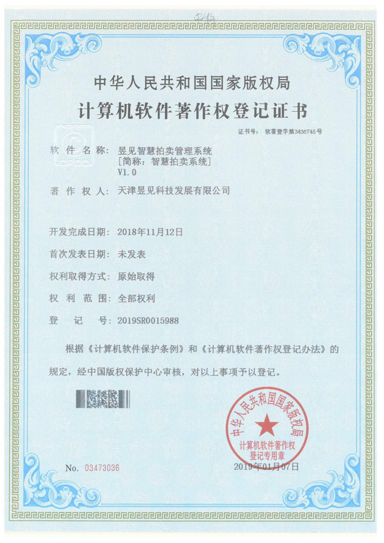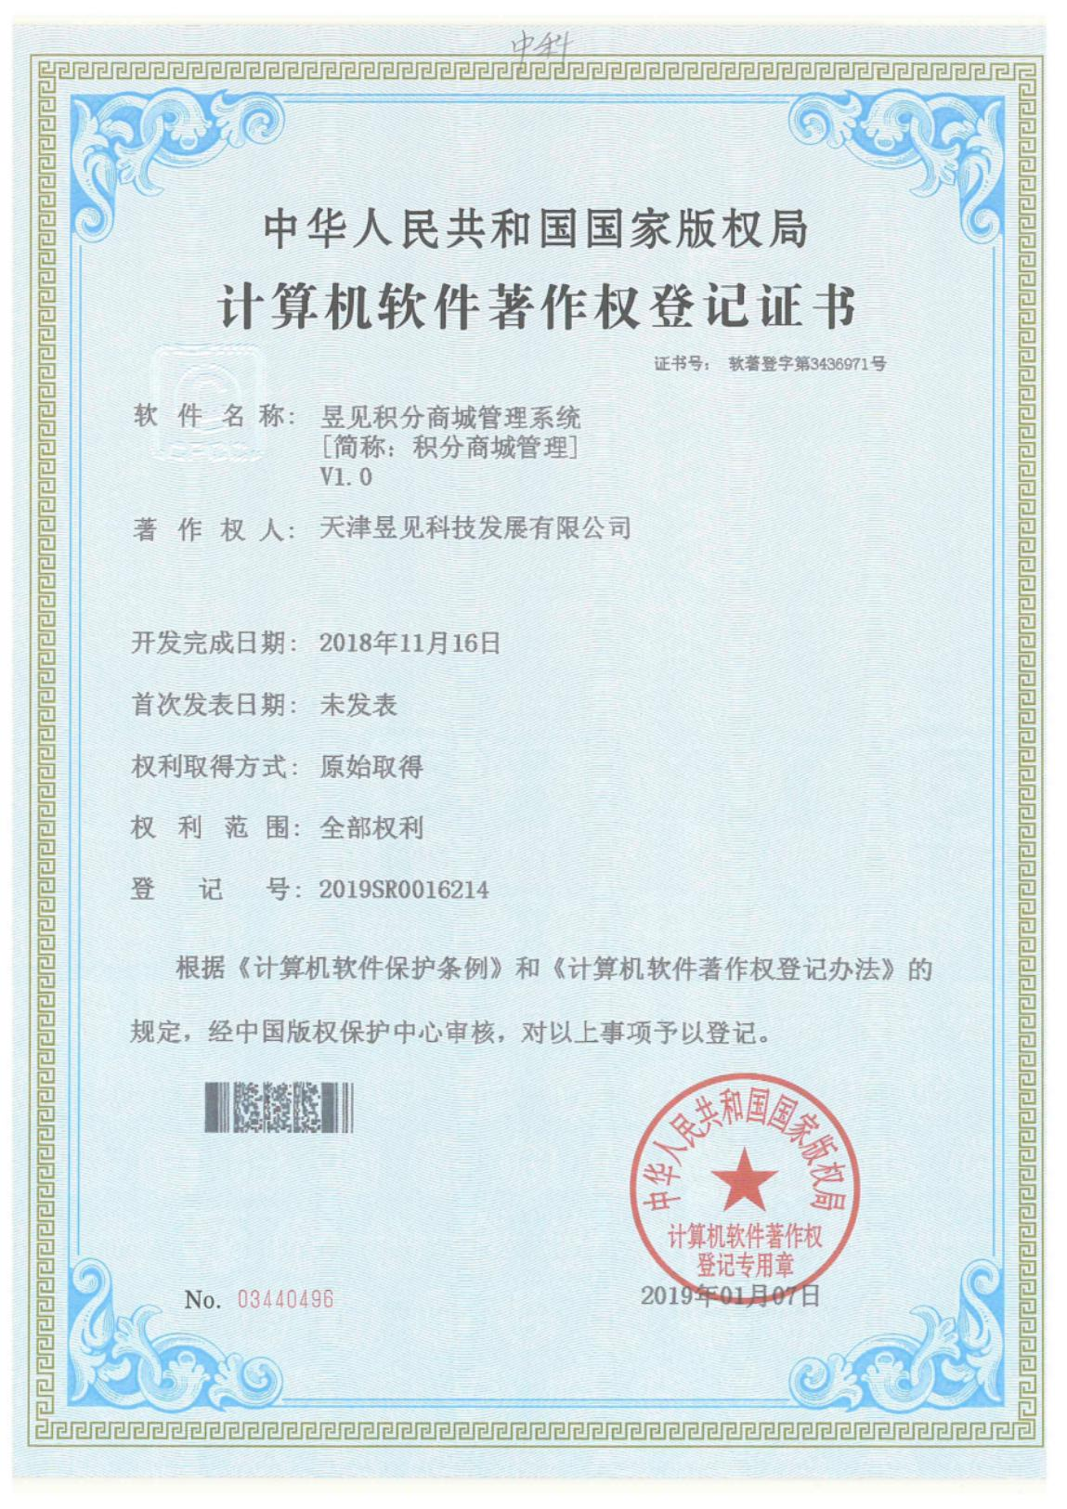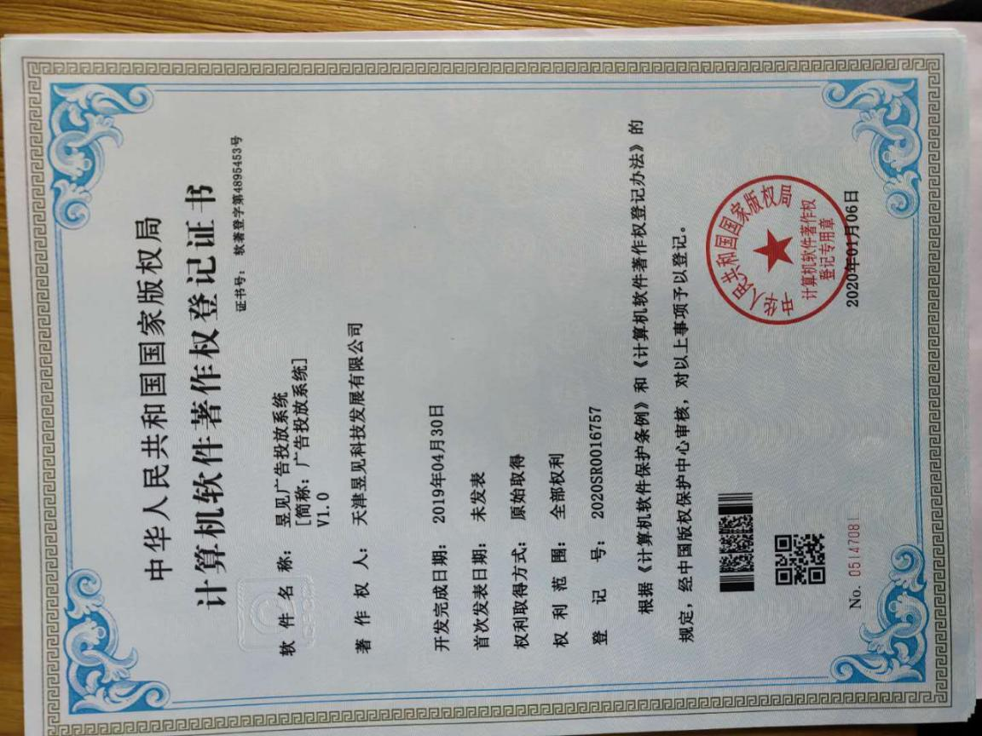

7.5.2 PMP（项目经理）证书



7.6供应商认为需要提供的其他证明材料

无

- 供应商拟投入本项目的人员情况信息

8.1人员配备、服务标准内容
项目中标后，我方成立项目小组，由以下人员进行项目管理、开发、测试、服务运维工作：
姓名 | 职位 | 学历 | 任务
赵浩辰 | 系统架构师 | 本科 | 项目总负责人
刘玉涛 | 软件工程师 | 大专 | 系统软件研发与调试
田欣野 | 前端工程师 | 本科 | 系统软件研发与调试
刁旭 | 软件工程师 | 本科 | 系统软件研发与调试

投标人名称（公章）：
投标人授权代表（签字）：
日期： 年 月 日

8.2负责人职责及项目经验
人员姓名： 刁旭
职位：高级开发工程师
公司名称：天津昱见科技发展有限公司
学 历： 本科
专 业： 计算机信息技术
出生日期： 1983/10/31
在此公司工作年限： 3年
关键资格条件:
《倍儿天津》《极品漂移》 |  | 2012.01-2012.11
项目职务： | 软件工程师
项目描述： | Flash页面游戏
项目职责： | 游戏服务开发及页面动画套用
医疗体检软件全平台 |  | 2012.12-2013.09
项目职务： | 软件工程师、项目经理
项目描述： | 体检预约、客户体检数据管理，结果查询等
项目职责： | 数据管理、页面接口对接项目管理
云创众商 |  | 2013.09-2015.04
项目职务： | 软件工程师
项目描述： | 第四方支付结算平台。微信支付、pos等
项目职责： | 支付服务、订单管理、订单查询业务开发
品质分享家 |  | 2015.04-2016.12
项目职务： | 软件工程师、项目经理
项目描述： | 微信公众号商城，3级分销平台，多语言开发。
项目职责： | 项目前期分析管理、支付业务订单管理订单查询业务开发
请问APP |  | 2017.01-2018.06
项目职务： | 项目经理、软件工程师
项目描述： | 用户下单自定义服务，其他用户接单完成任务的服务平台。
项目职责： | 项目调研、需求分析、设计、管理及定位推送的业务开发。
社交通Socialpass系统 |  | 2018.06-2019.12
项目职务： | 产品经理、软件工程师
项目描述： | 针对社交平台网红数据的挖掘、分析、统计，网红订单投放等
项目职责： | 前期的需求分析、商务沟通及订单投放业务的开发。
社交通红人税务平台 |  | 2019.07-2019.12
项目职务： | 软件工程师
项目描述： | 针对网红订单管理、报税、合同签署系统vue+spingBoot+MyBatis+mongodb
项目职责： | 业务订单、提现打款业务的开发。
速图图片直播系统 |  | 2019.11-2020.05
项目职务： | 软件工程师
项目描述： | 通过手机将相机拍下照片实时上传云端，通过H5进行图片直播，及人脸识别分类，以Vuejs框架编写制作
项目职责： | 人脸识别业务功能开发
搏龙智能消火栓系统 |  | 2020.05-2020.10
项目职务： | 软件工程师
项目描述： | 物联网消防栓数据监控，以Vuejs框架编写制作
项目职责： | 消防栓数据分析及报警信息推送业务开发

教育：
2002年9月 至 2006年7月 天津城市大学 学士学位
工作简历：
2012年 至 2013年 天津红鬃马医疗有限公司 高级开发工程师
2013年 至 2016年 天津北冥智能科技有限公司 高级开发工程师
2016年 至 2018年 天津请问科技发展有限公司 高级开发工程师
2018年 至 今 天津昱见科技发展有限公司 高级开发工程师

人员姓名： 刘玉涛
建议职位：高级开发工程师
公司名称：天津昱见科技发展有限公司
学 历： 大专
专 业： 软件工程
出生日期： 1990/05/05
在此公司工作年限： 1年
关键资格条件:
舆情管理系统 |  | 2013.09-2014.05
项目职务： | 软件开发工程师
项目描述： | 及时发现与客户相关的舆情信息，负面信息、重大舆情及时预警；提供定性定量的舆情研判分析，准确研判具体舆情或者某一舆情专题事件的发展变化趋势；自动生成舆情报告和各种统计数据，舆情导控等创新手段，提高舆情工作的质量和效率，辅助领导决策。  采用sping+spingMac+MyBatis+mysql框架
项目职责： | 负责开发收集客户相关的舆情信息，生成舆情报告和各种统计数据
云创众商 |  | 2014.06-2015.04
项目职务： | 软件开发工程师
项目描述： | 第四方支付结算平台。微信支付、pos等
项目职责： | 负责开发员工管理，商户管理，门店管理，商品管理
北斗无线大数据综合系统 |  | 2015.05-2016.08
项目职务： | 软件开发工程师
项目描述： | 和平区大数据项目下分包的核心系统。主要应用数据采集、挖掘和管理
项目职责： | 负责h5页面开发及框架调整，数据对接，后台管理开发
斯内克PASS平台 |  | 2016.08-2017.01
项目职务： | 软件开发工程师
项目描述： | 无线广告投放平台。Dubbo+MyBatis+mysql+angular2.0
项目职责： | 负责投放平台的服务开发
智慧财会软件系统 |  |  | 2017.01-2018.06
项目职务： | 软件开发工程师
项目描述： | 财税管理软件sping+spingMac+MyBatis+mysql
项目职责： | 负责开发票据管理，凭证管理，凭证模版管理
电鳐电商系统 |  | 2018.06-2019.03
项目职务： | 软件开发工程师
项目描述： | 电力商城，另包括cms，oa等
项目职责： | 负责开发企业管理，商品管理，用户管理。
社交通红人税务平台 |  | 2019.05-2019.12
项目职务： | 软件开发工程师
项目描述： | 针对网红订单管理、报税、合同签署系统vue+spingBoot+MyBatis+mongodb
项目职责： | 负责开发相关功能及维护
速图图片直播系统 |  | 2019.11-2020.05
项目职务： | 软件开发工程师
项目描述： | 通过手机将相机拍下照片实时上传云端，通过H5进行图片直播，及人脸识别分类。
项目职责： | 负责后台图片数据处理、订单业务管理功能的开发相关功能及维护
敬业果管理系统 |  | 2020.05-2020.12
项目职务： | 软件开发工程师
项目描述： | 车务鉴定管理、报表录入、自动生成系统
项目职责： | 负责前台用户端以及后台管理端的开发及维护。

教育：
2006年9月 至 2011年7月 天津市工程高级学校 大专
工作简历：
2014年 至2015年 百川伟业(天津)建筑科技股份有限公司 软件开发工程师
2015年 至 2016年 天津北冥智能科技有限公司 软件开发工程师
2016年 至 2017年 天津斯内克科技有限公司 软件开发工程师
2017年 至 2018年 天津爱康鼎科技有限公司 高级软件开发工程师
2018年 至 2019年 天津龙鳐网络科技有限公司 高级软件开发工程师
2019年 至 今 天津昱见科技有限公司 高级架构师

人员姓名：田昕野
建议职位：前端工程师
公司名称：天津昱见科技发展有限公司
学 历：本科
专 业：软件工程
出生日期：1987/06/04
在此公司工作年限：2年
关键资格条件:
看天津项目 |  | 2014.06-2015.04
项目职务： | 前端工程师
项目描述： | 微信公众号相关业务
项目职责： | H5,公众号,小程序,web项目的前端及界面设计
云创众商 |  | 2014.06-2015.04
项目职务： | 前端工程师
项目描述： | 第四方支付结算平台。微信支付、pos等
项目职责： | H5页面设计、前端框架编写。活动页面制作
北斗无线大数据综合系统 |  | 2015.05-2016.08
项目职务： | 前端工程师
项目描述： | 和平区大数据项目下分包的核心系统。主要应用数据采集、挖掘和管理
项目职责： | PC端web页面设计、框架编写。
品质分享家 |  | 2016.08-2016.12
项目职务： | 前端工程师
项目描述： | 微信公众号商城，3级分销平台，多语言开发。
项目职责： | H5页面设计、前端框架编写。活动页面制作
优试用 |  | 2016.08-2017.04
项目职务： | 前端工程师
项目描述： | 一元试用微信商城，包含前后台，使用restful前后台分离式开发。
项目职责： | H5页面设计、前端框架编写。活动页面制作
闯客行 |  | 2017.02-2017.12
项目职务： | 前端工程师
项目描述： | APP订车、以Vuejs框架编写制作
项目职责： | APP的界面设计、微信H5前端框架编写，web端后台管理页面框架编写
电鳐电商系统 |  | 2018.01-2019.03
项目职务： | 界面设计、前端工程师
项目描述： | 电力商城，以Vuejs框架为主
项目职责： | PC端web页面界面设计、前端框架编写
社交通Socialpass |  | 2019.03-2019.12
项目职务： | 前端工程师
项目描述： | 针对社交平台网红数据的挖掘、分析、统计，网红订单投放等
项目职责： | PC端web页面界面设计、前端框架编写
速图图片直播系统 |  | 2019.11-2020.05
项目职务： | 前端工程师
项目描述： | 通过手机将相机拍下照片实时上传云端，通过H5进行图片直播，及人脸识别分类，以Vuejs框架编写制作
项目职责： | APP界面设计、PC端web页面界面设计、前端框架编写
搏龙智能消火栓系统 |  | 2020.05-2020.10
项目职务： | 前端工程师
项目描述： | 物联网消防栓数据监控，以Vuejs框架编写制作
项目职责： | APP界面设计、PC端web页面界面设计、前端框架编写
教育：
2005-2010年 北京科技职业学院 本科
工作简历：
2012年 至 2013年 北京上为信 行政网络
2012年 至 2013年 中山深蓝电子 平面设计
2013年 至 2014年 天津多看科技有限公司 前端工程师
2014年 至 2016年 天津北冥智能科技有限公司 前端工程师
2016年 至 2018年 天津泽元信息技术有限公司 前端工程师
2018年 至 2019年 天津龙鳐网络科技有限公司 前端工程师
2019年 至 今 天津昱见科技有限公司 前端工程师

建议职位：高级系统架构师
公司名称：天津昱见科技发展有限公司
人员姓名： 赵浩辰
学 历： 本科
专 业： 软件工程
出生日期： 1988/03/13
在此公司工作年限： 1年
项目经历:
云创众商 |  | 2014.06-2015.04
项目职务： | 项目经理
项目描述： | 第四方支付结算平台。微信支付、pos等
项目职责： | 负责搭建满足要求的分布式框架，提供开发人员开发基础，负责项目管理，负责人员招聘
北斗无线大数据综合系统 |  | 2015.05-2016.08
项目职务： | 项目经理
项目描述： | 和平区大数据项目下分包的核心系统。主要应用数据采集、挖掘和管理
项目职责： | 负责搭建满足要求的分布式框架，提供开发人员开发基础，负责项目管理
品质分享家 |  | 2016.08-2016.12
项目职务： | 项目经理
项目描述： | 微信公众号商城，3级分销平台，多语言开发。
项目职责： | 负责搭建满足要求的分布式框架，提供开发人员开发基础，负责项目管理
中油游龙 |  |  | 2016.09-2017.07
项目职务： | 架构师
项目描述： | 项目模块化，低耦合，采用dubbo（基于netty的一套RPC框架），输出接口restful，验证使用token过滤，静态页面和动态服务分离，静态页面采用angularjs再封装
项目职责： | 负责项目微服务架构设计搭建，负责前端web框架设计搭建，提供技术指导或支持。
o2o孵化平台（简称） |  | 2016.11-2017.03
项目职务： | 架构师
项目描述： | 建设天津市和平区o2o企业孵化平台
项目职责： | 负责架构设计、团队管理、功能设计
项目业绩： | 项目使用docker部署，微服务化
闯客行 |  | 2017.02-2017.12
项目职务： | 架构，技术经理，项目经理
项目描述： | 以docker + spring boot 为主技术核心的，devops 架构项目
项目职责： | 负责搭建满足要求的分布式框架，提供开发人员开发基础
电鳐电商系统 |  | 2018.01-2019.03
项目职务： | 架构，技术经理，项目经理
项目描述： | 电力商城，另包括cms，oa等
项目职责： | 负责搭建满足要求的分布式框架，提供开发人员开发基础，选择适当的设计解决方案，确保系统组件的兼容性；
社交通Socialpass |  | 2018.06-2019.12
项目职务： | 架构，技术经理，项目经理
项目描述： | 针对社交平台网红数据的挖掘、分析、统计，网红订单投放等
项目职责： | 负责搭建满足要求的分布式框架，提供开发人员开发基础，选择适当的设计解决方案，确保系统组件的兼容性；
速图图片直播系统 |  | 2019.11-2020.05
项目职务： | 架构，技术经理，项目经理，APP开发
项目描述： | 通过手机将相机拍下照片实时上传云端，通过H5进行图片直播，及人脸识别分类。
项目职责： | 负责搭建满足要求的分布式框架，提供开发人员开发基础，选择适当的设计解决方案，确保系统组件的兼容性；
搏龙智能消火栓系统 |  | 2020.05-2020.10
项目职务： | 架构，技术经理，项目经理，APP开发
项目描述： | 物联网消防栓数据监控
项目职责： | 负责搭建满足要求的分布式框架，提供开发人员开发基础，选择适当的设计解决方案，确保系统组件的兼容性；

教育：
2009年7月 至 2013年7月 天津理工大学 学士学位
工作简历：
2010年 至 2012年 天津开明管理软件有限公司 高级开发工程师
2012年 至 2013年 天津当代智慧科技发展有限公司 研发经理
2013年 至 2016年 天津北冥智能科技有限公司 研发经理
2016年 至 2018年 天津泽元信息技术有限公司 技术经理/项目经理
2018年 至 2019年 天津龙鳐网络科技有限公司 技术经理
2019年 至 今 天津昱见科技有限公司 技术经理

相关资质：
2013年获得《项目管理专业人士资格认证（PMP）》

九、实施案例表

案例1：智能消防栓云端运维平台项目
合作单位名称 | 天津市博龙供水设备制造有限公司
合作单位联系人 | 冯江伟 | 合作单位联系方式 | 13802117231
项目起止时间 | 2020年5月26日至2021年5月25日
合同总价格 | 160000元（大写：壹拾陆万元整）
主要内容
- 智能消防栓监控系系统开发
- 智能消防栓微信小程序开发
- 系统维护与托管
开发内容主要有：智能消防栓监控系统开发；智能消防栓微信小程序开发；阿里云注册、域名购买、服务器购买、域名备案；微信小程序申请、上架；以及后期托管服务。
合同影印件
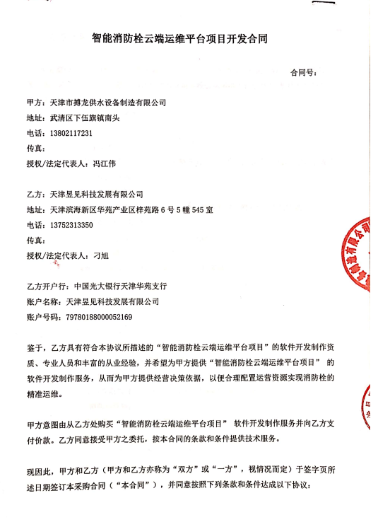

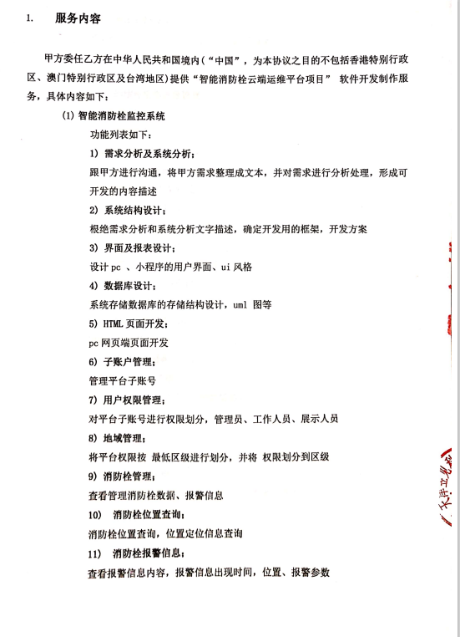

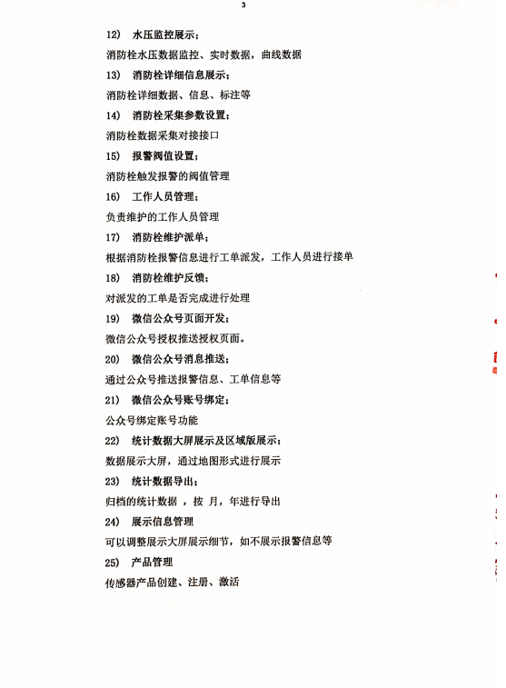
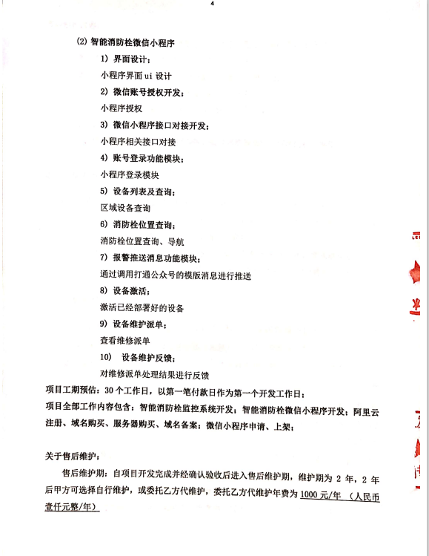
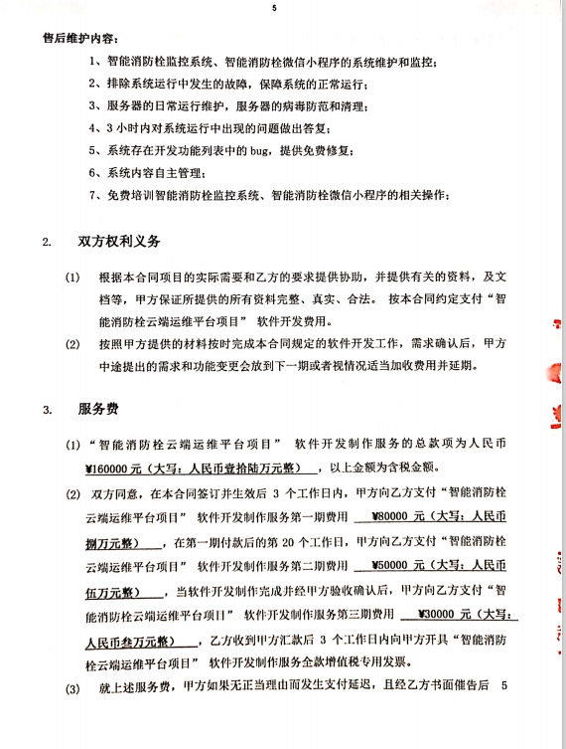
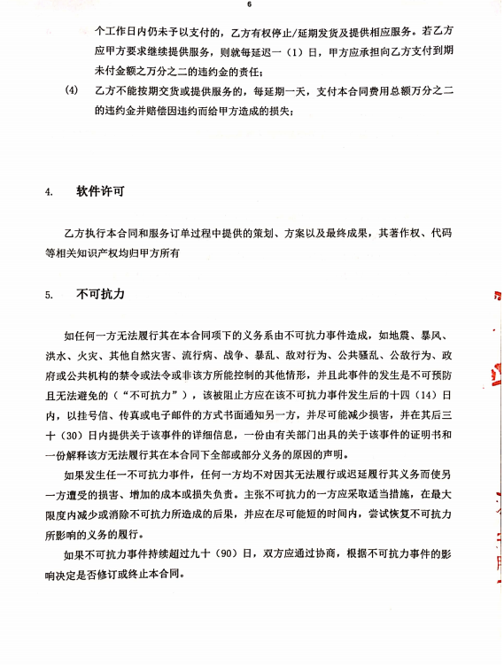
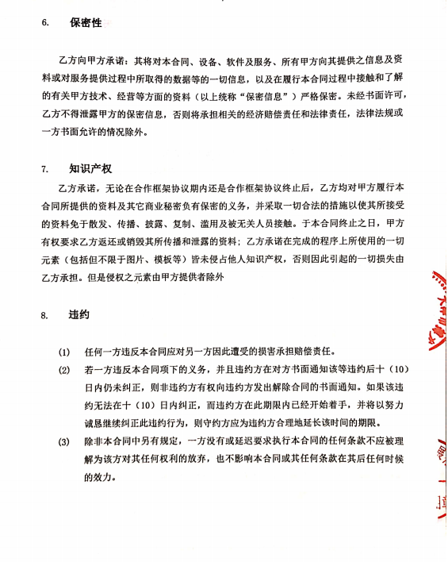
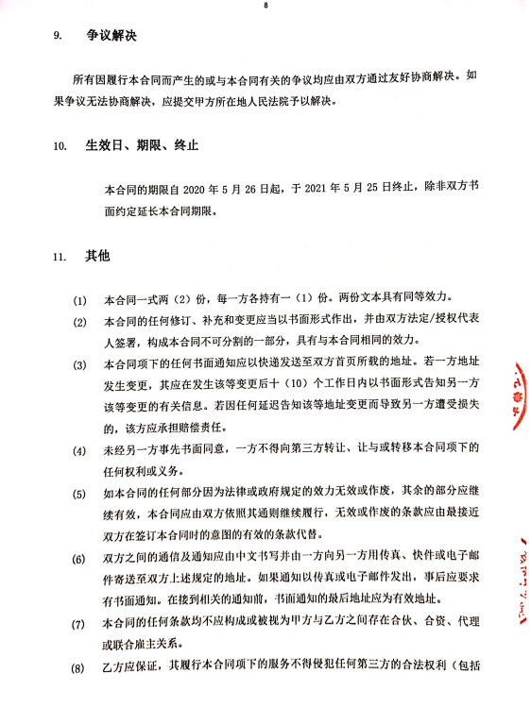



案例2：拾互动SocialPass广告平台开发
合作单位名称 | 拾互动（天津）文化交流有限公司
合作单位联系人 | 付颖 | 合作单位联系方式 | 022-87284588
项目起止时间 | 2020年11月3日至2023年11月2日
合同总价格 | 860000元（大写：捌拾陆万元整）
主要内容
- 开发制作：所有程序制作执行内容按照合作单位确认的拾互动socialpass广告平台功能需求说明书来进行，开发广告互动宣传平台。
- 系统调试检测：功能正常使用，无操作BUG，保证良好的用户体验。
- 相关文档和培训：提供对应的说明、设计、注释等文档，操作手册。
- 后期维护（调试BUG、简单设计和功能调整，单不包含大中型的功能调整和新功能开发）
- 提供24次广告营销H5网页的开发服务。
合同影印件
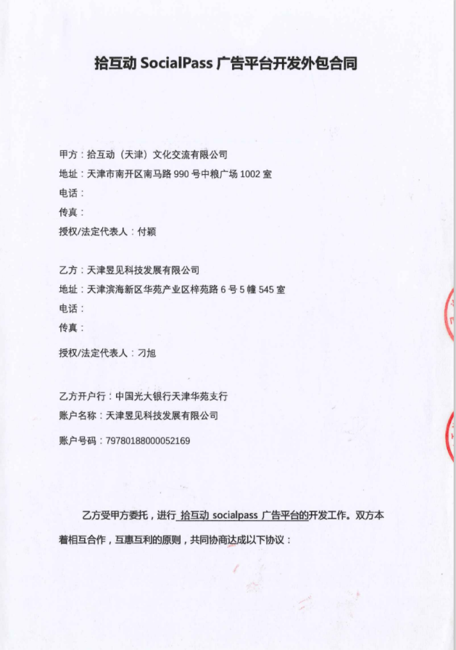

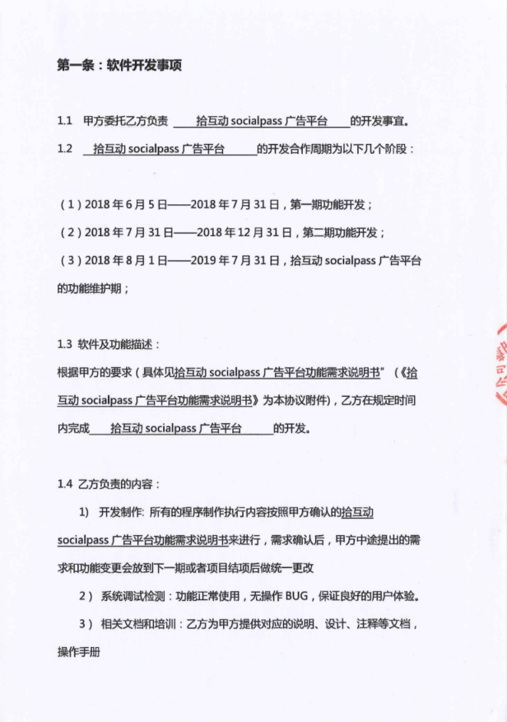

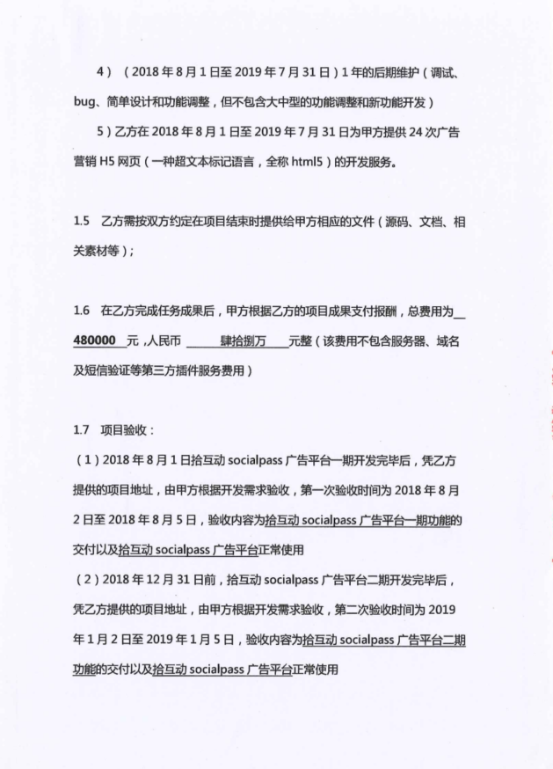

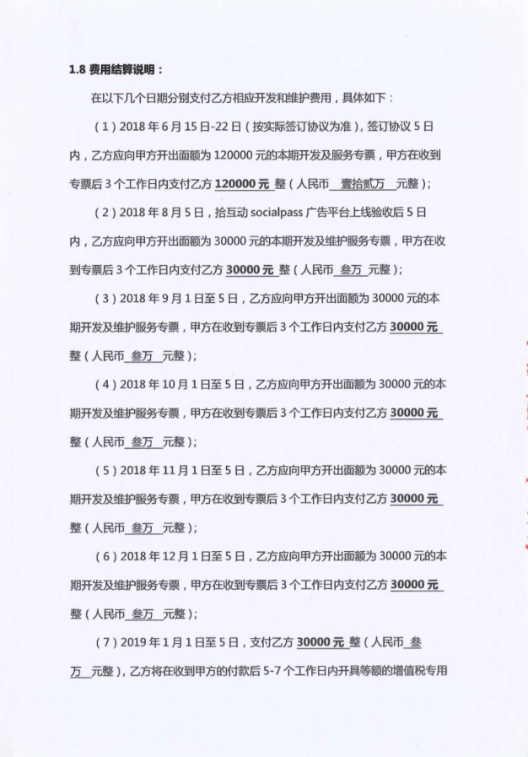

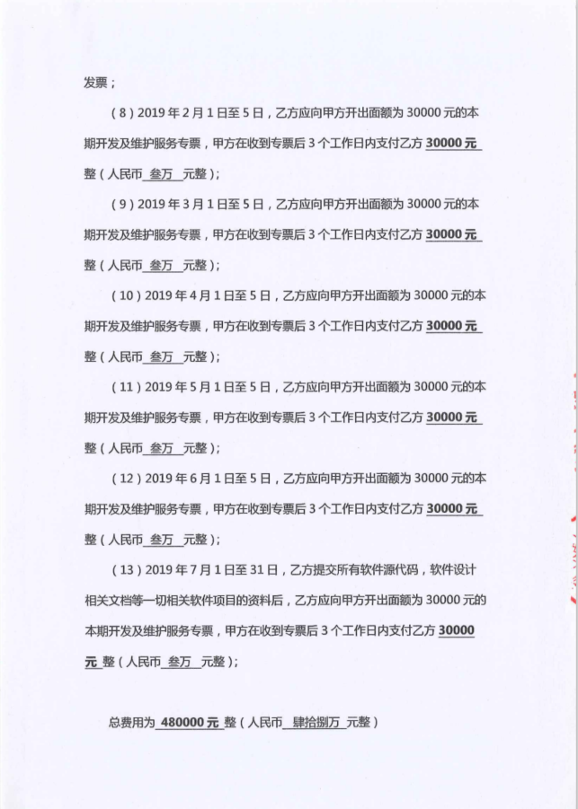

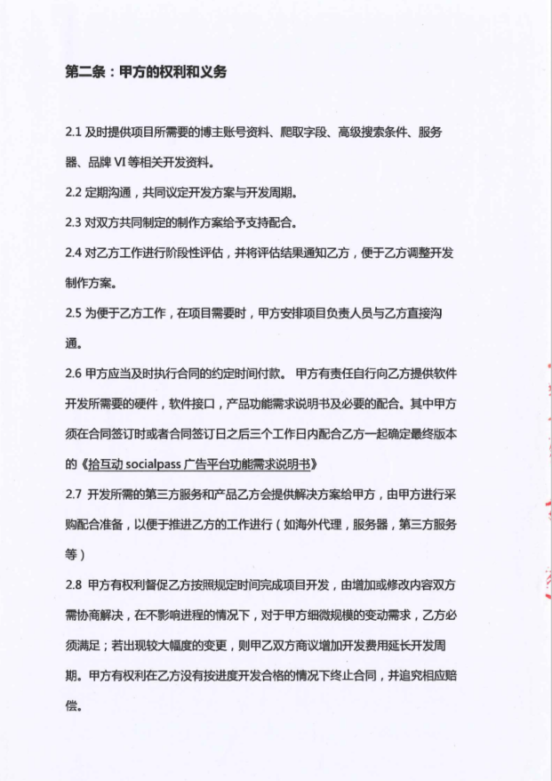
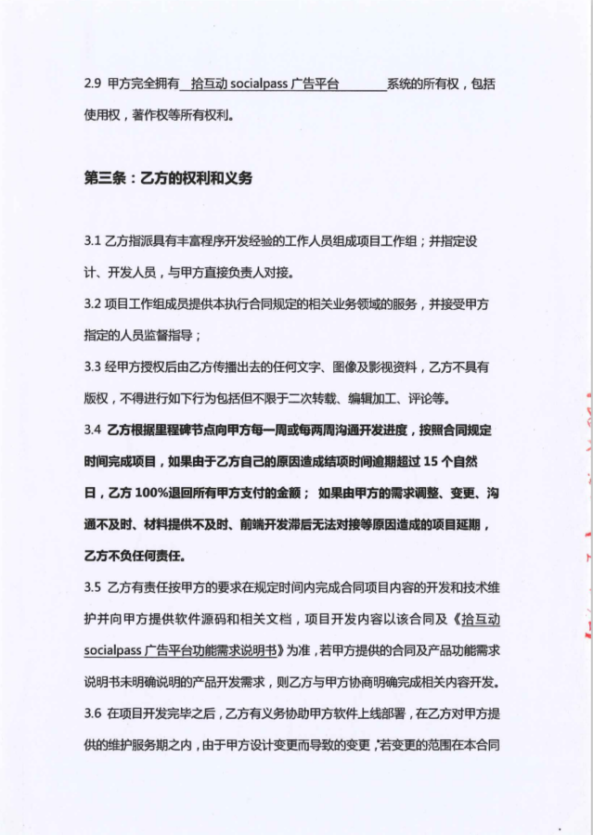

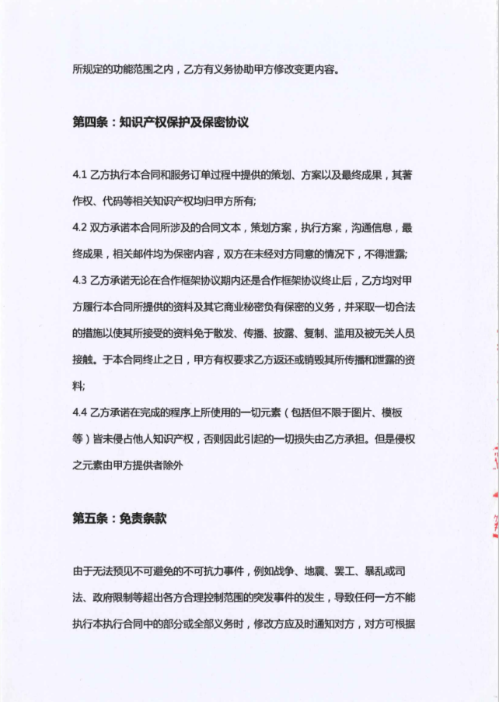
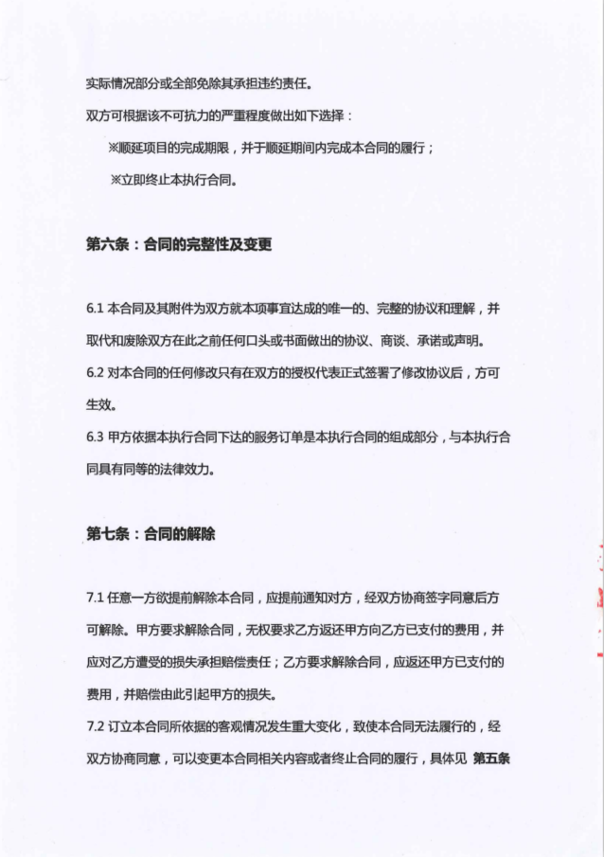
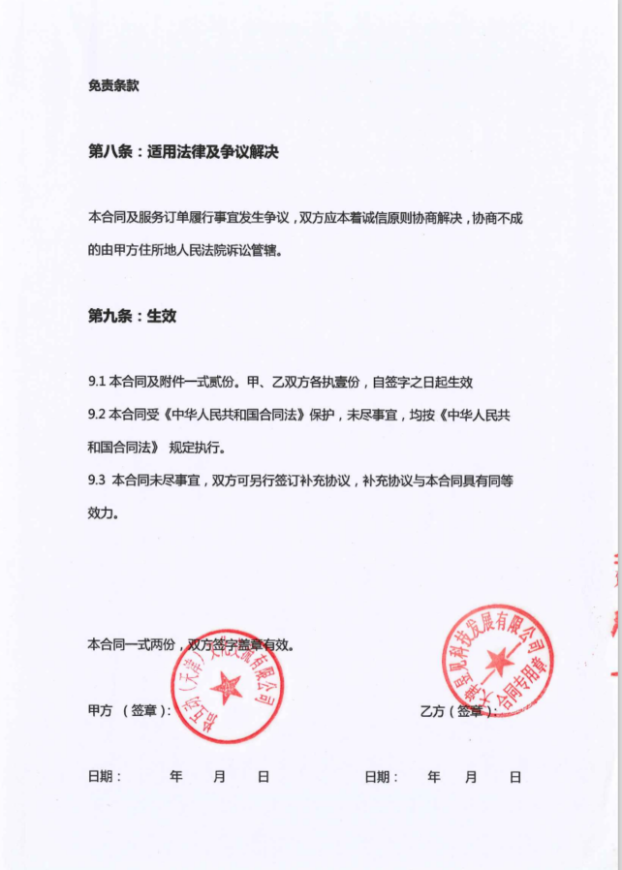

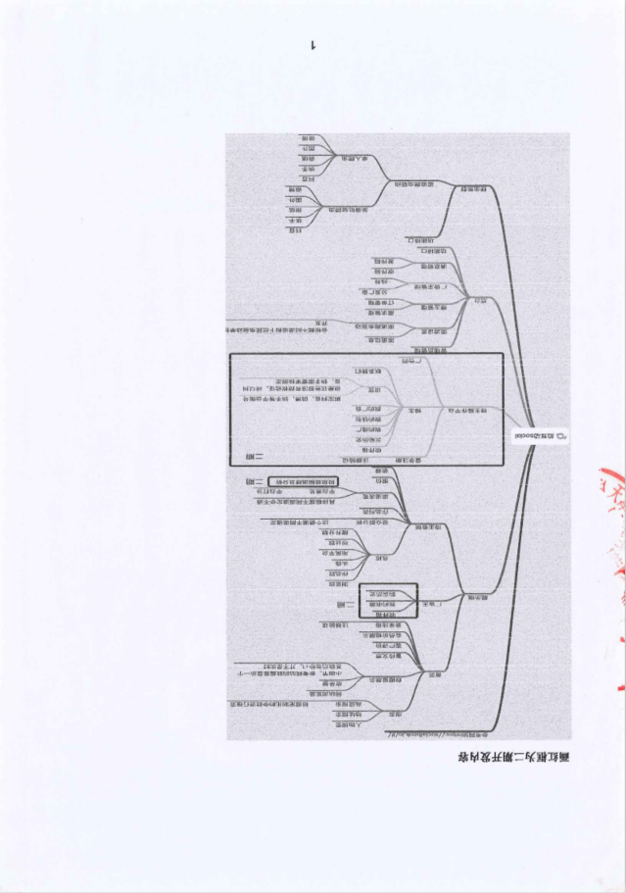
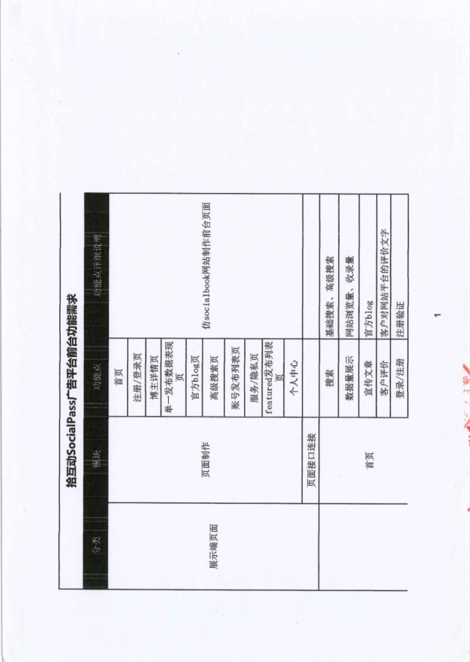
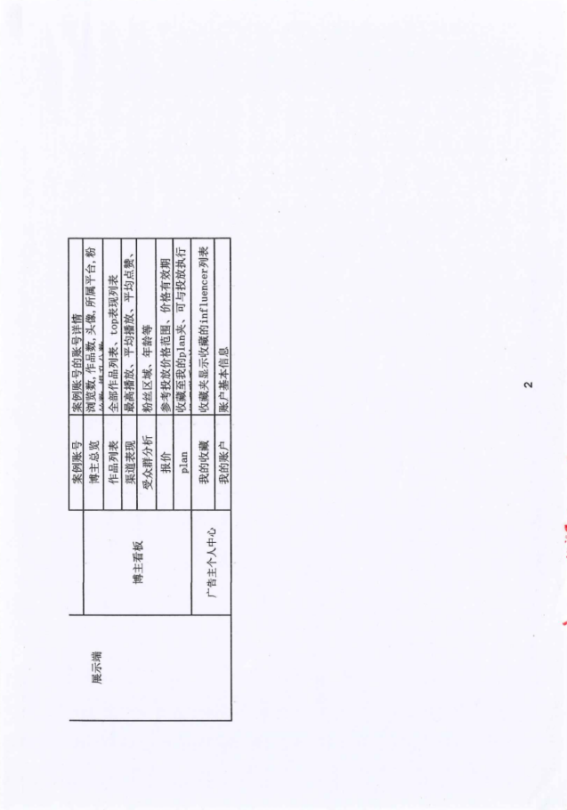
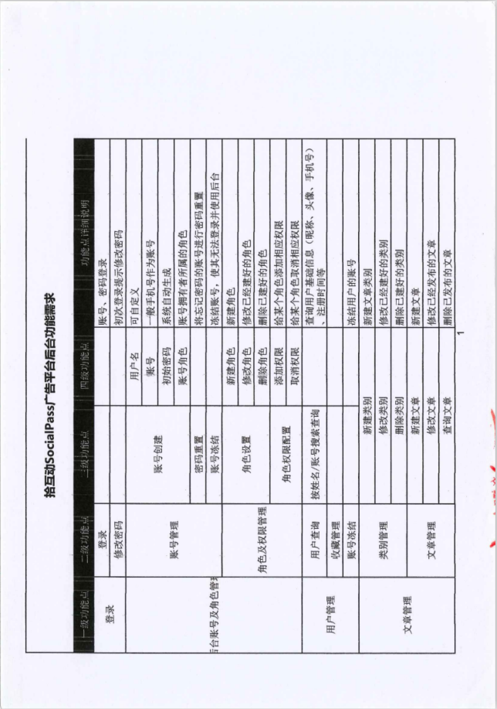
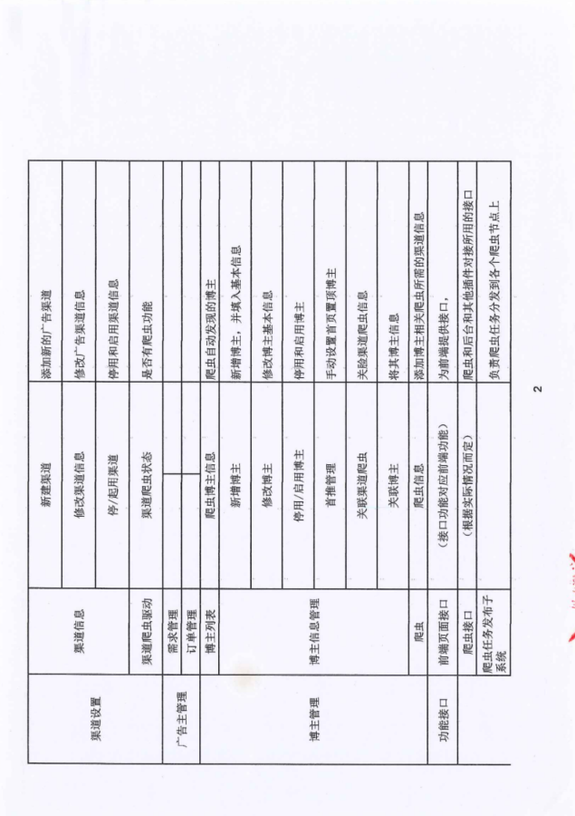
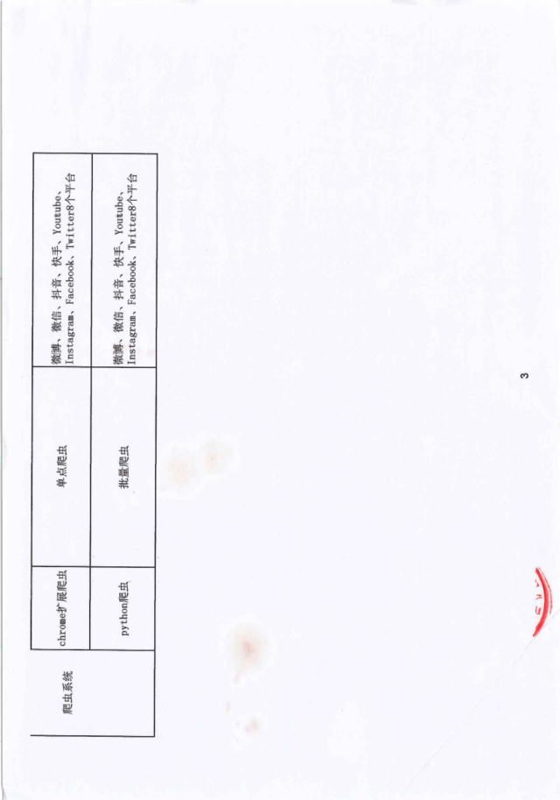

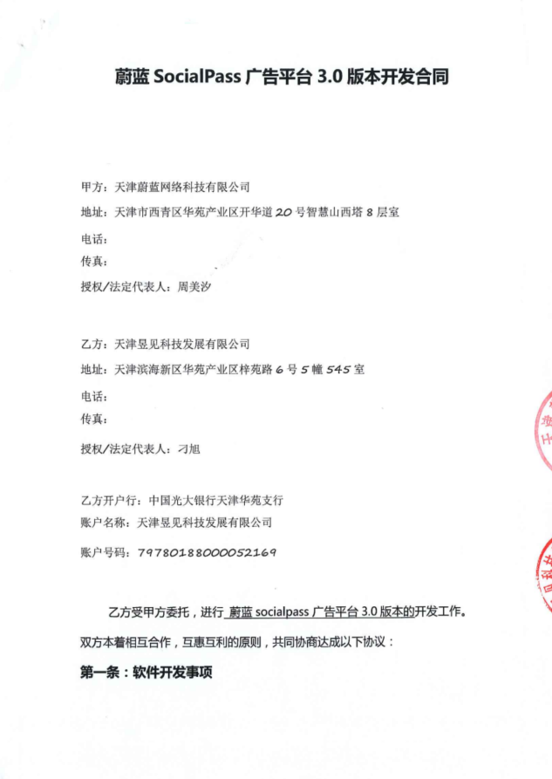
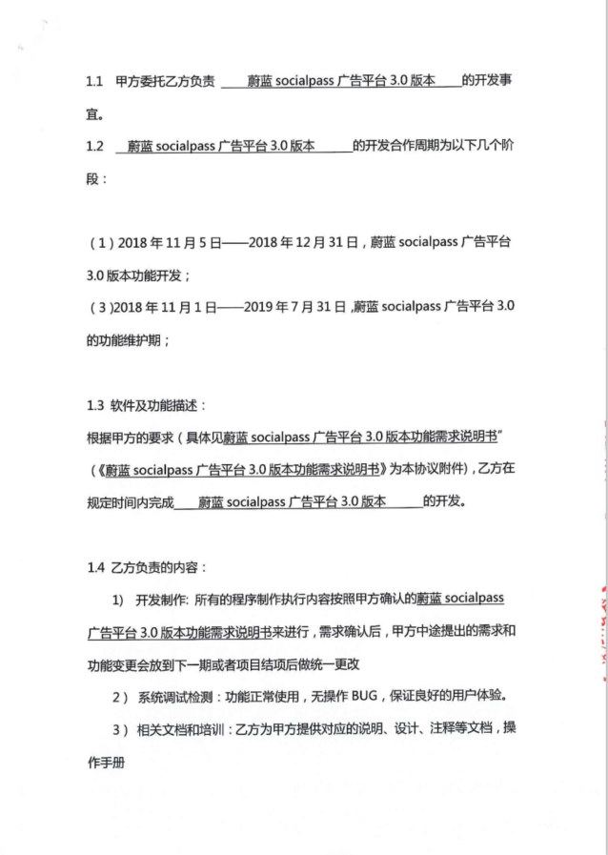
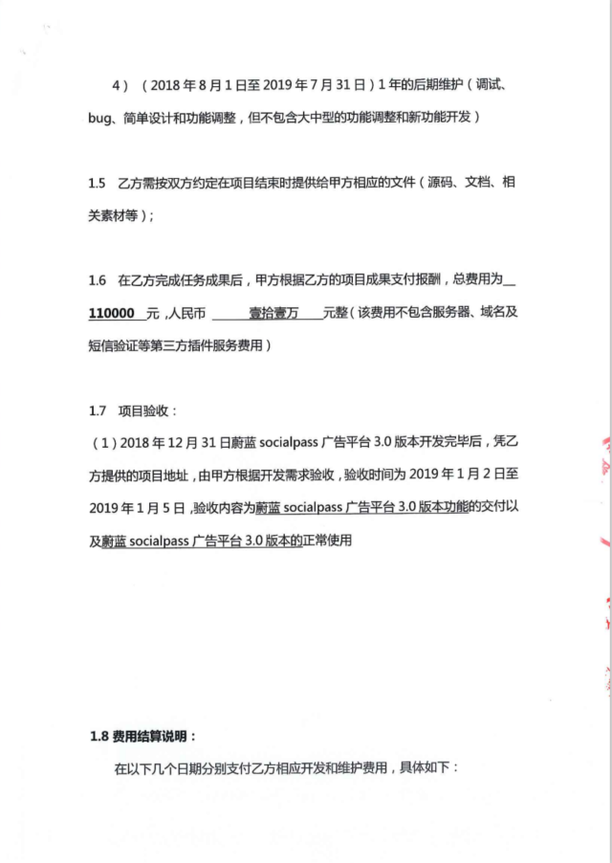
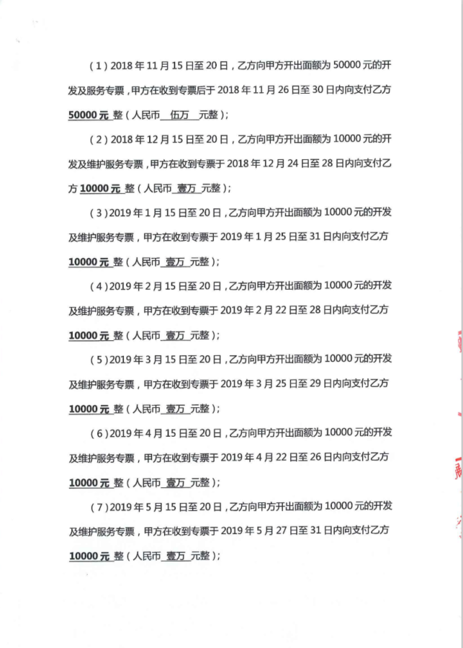
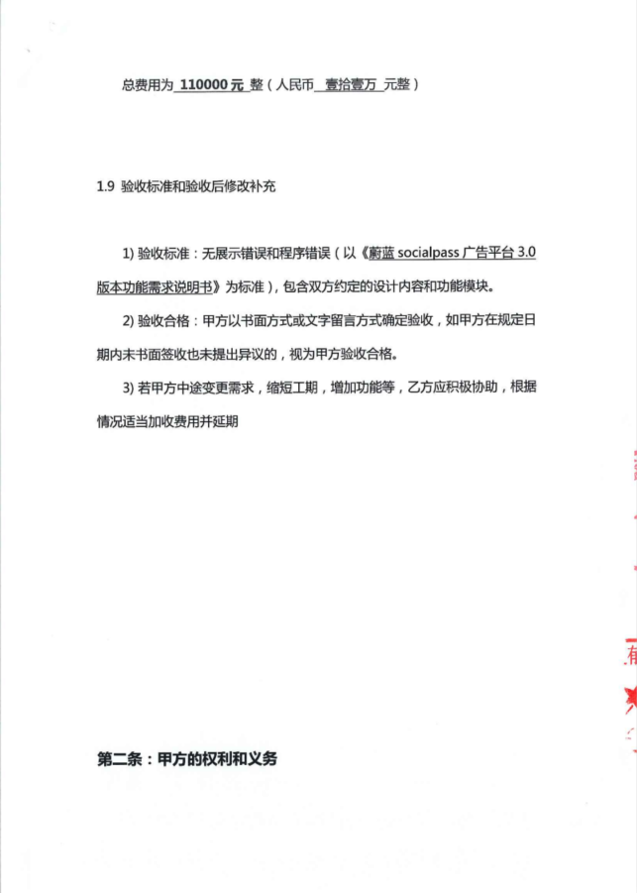
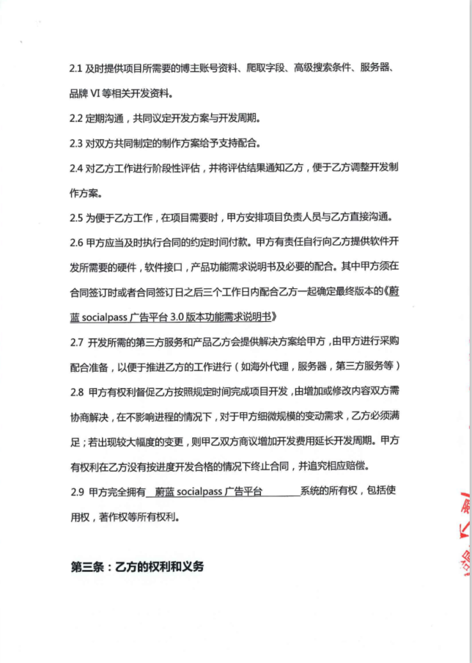
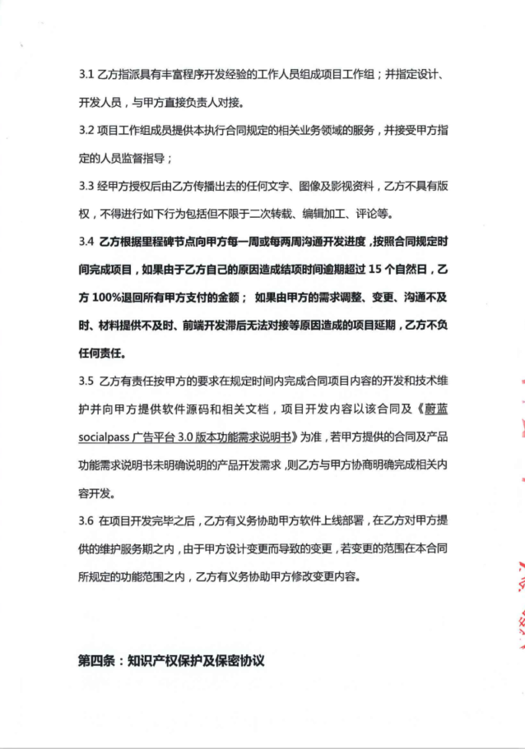
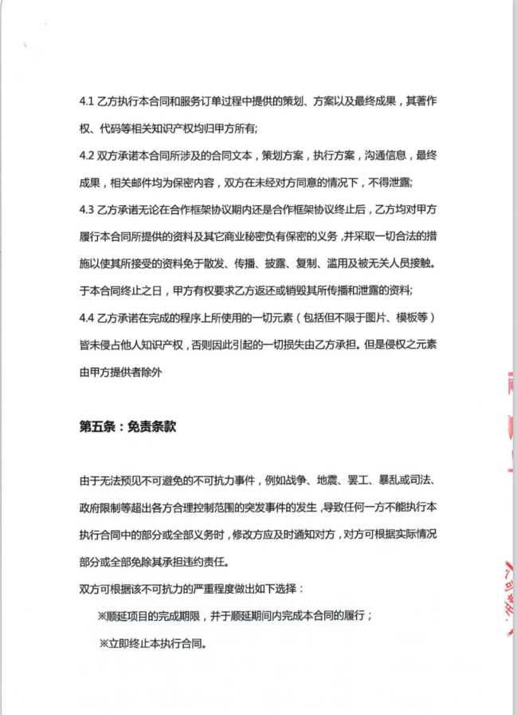
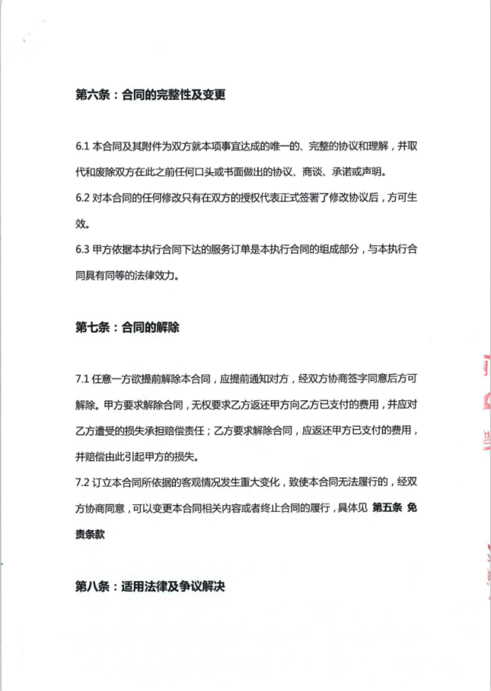
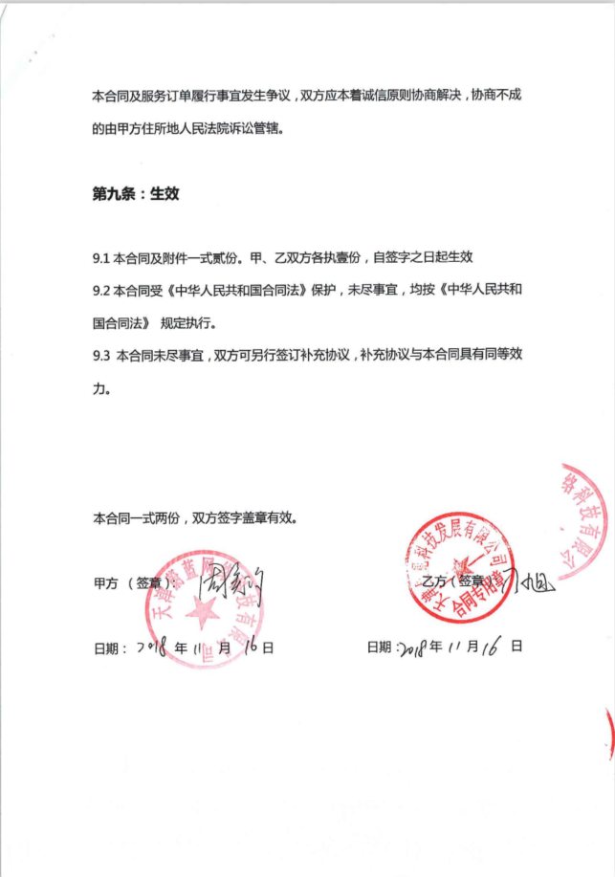
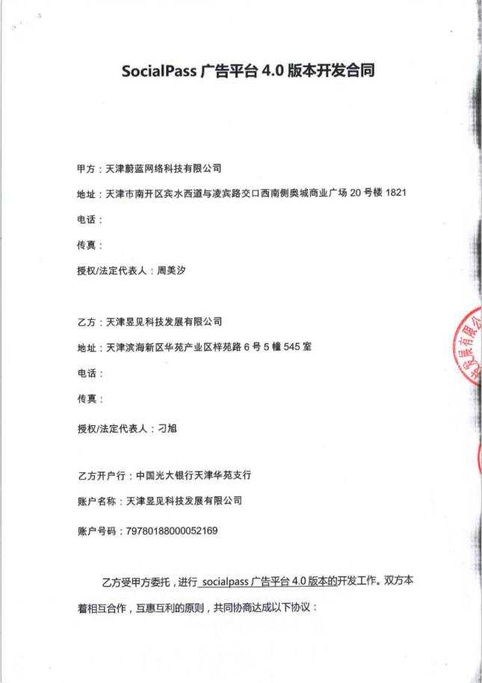
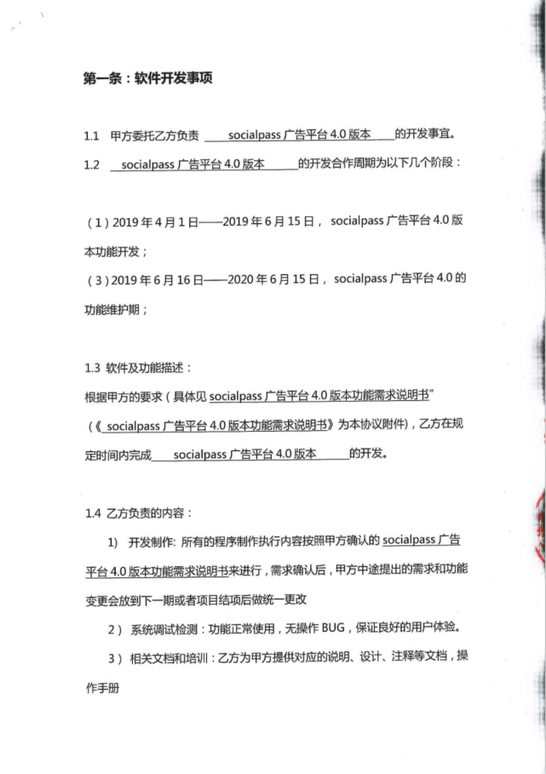
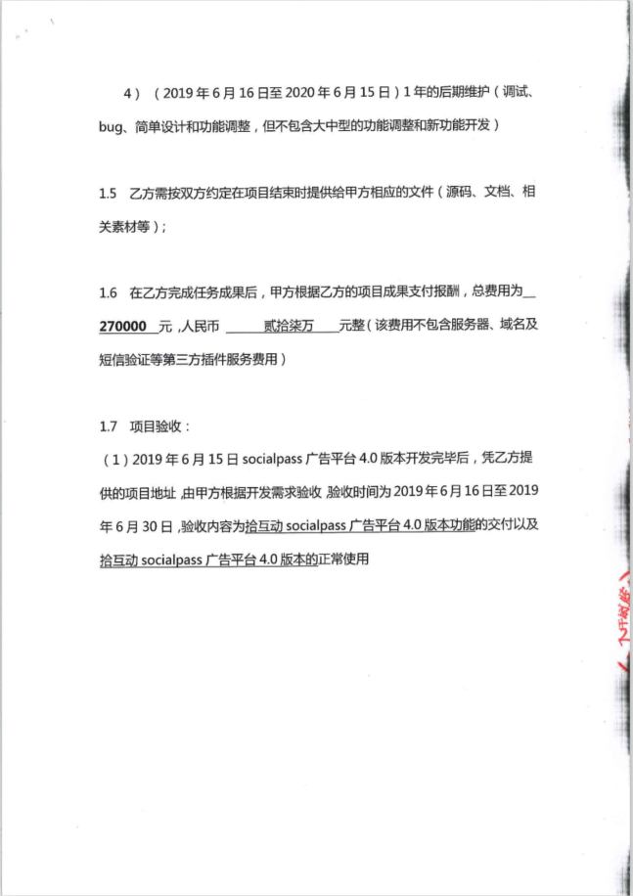
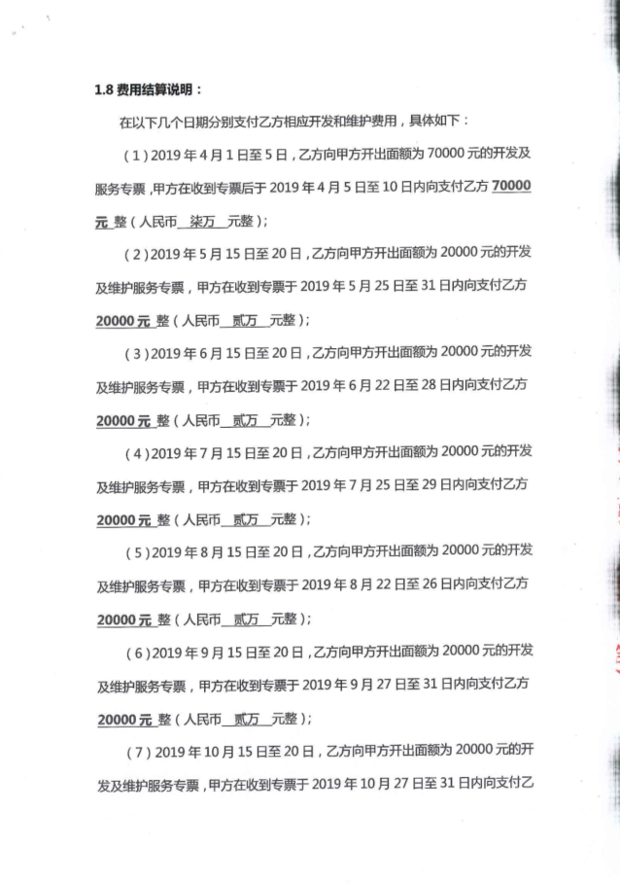
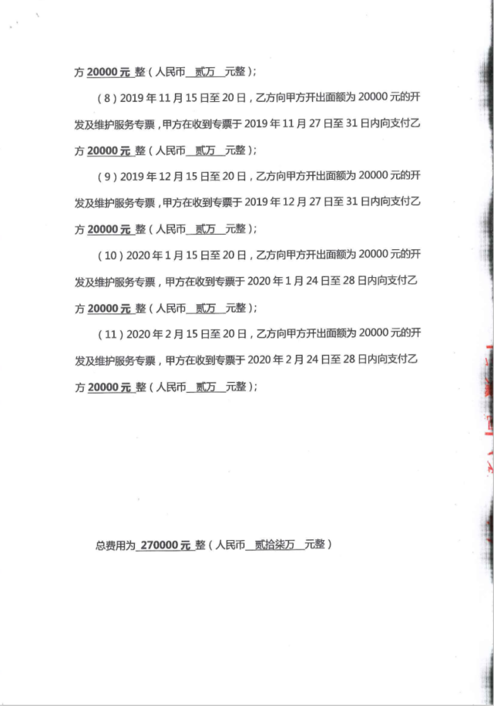
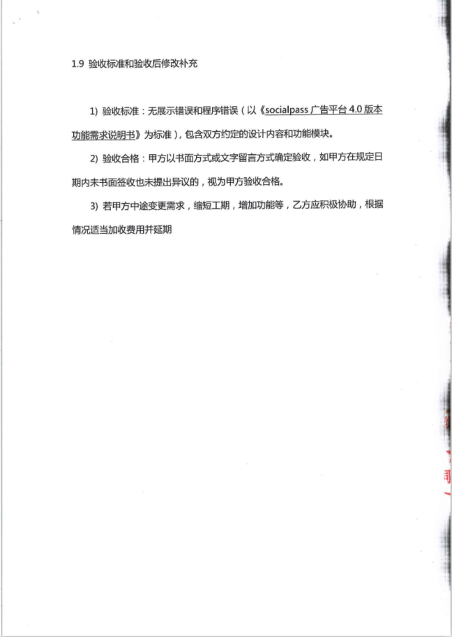

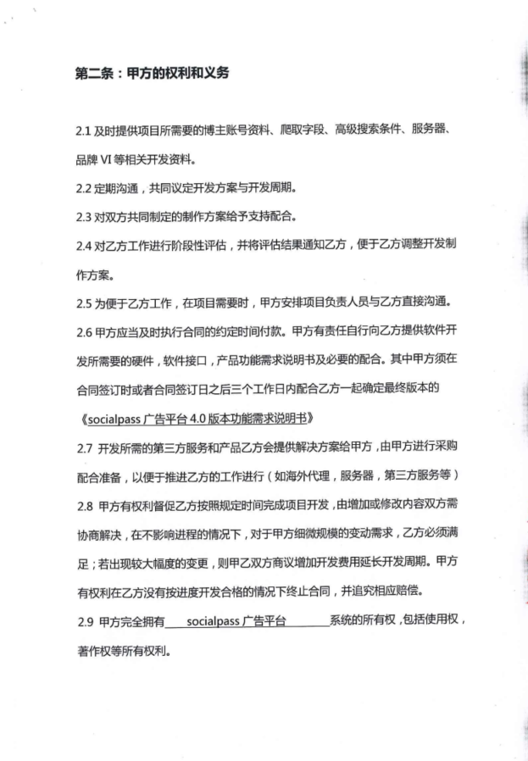
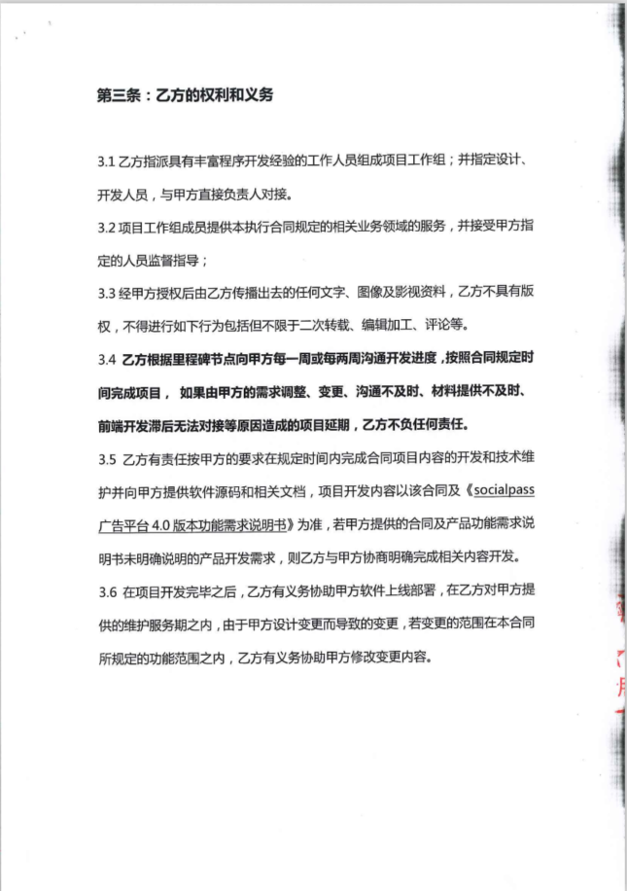
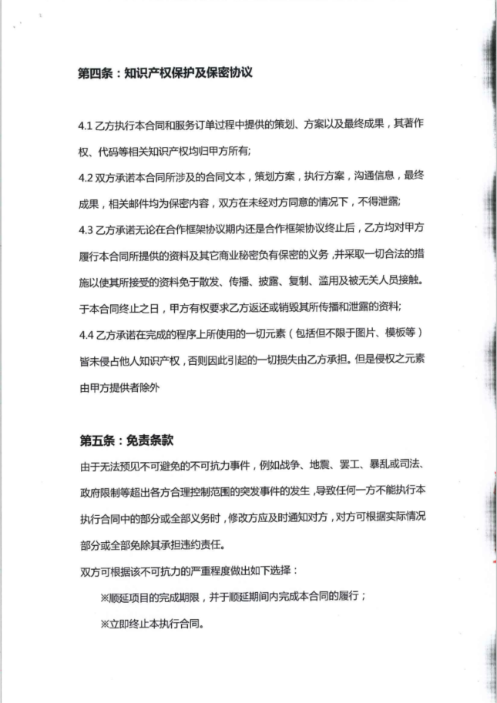
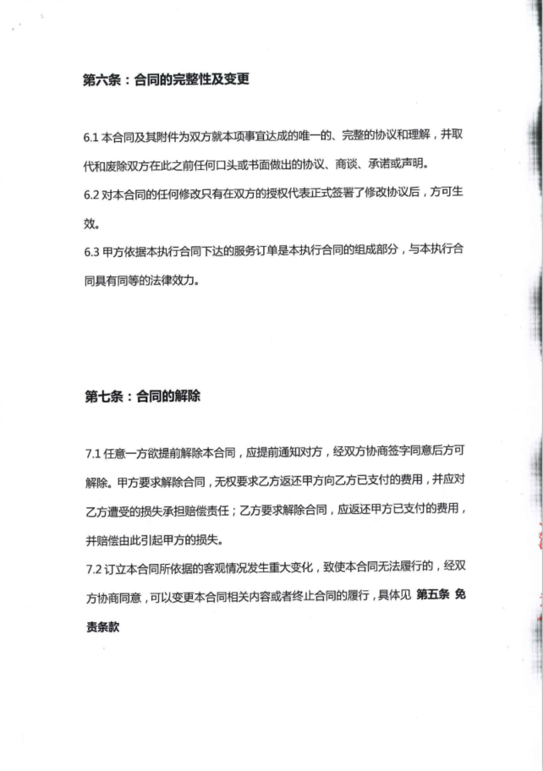
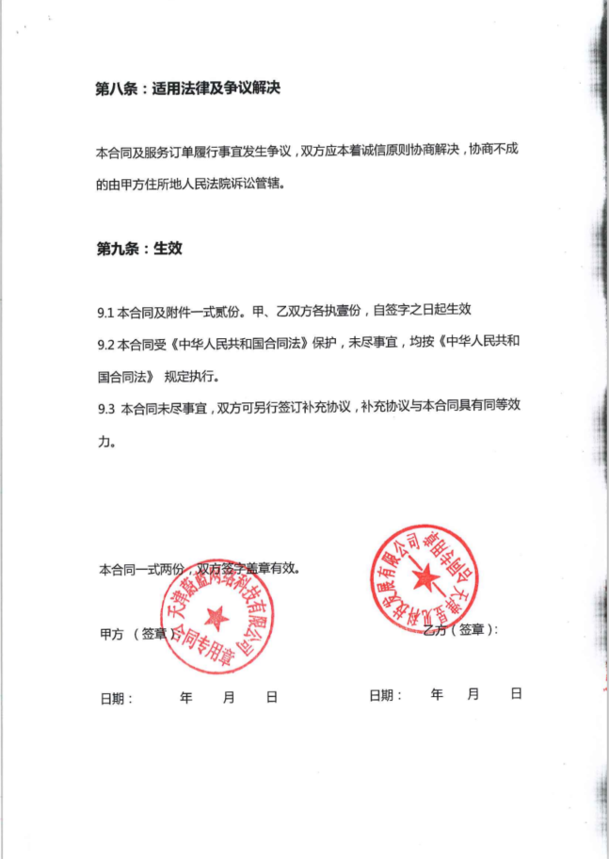

案例3：奥推广告平台开发
合作单位名称 | 北京黑马世代广告有限公司
合作单位联系人 | 钟高萍 | 合作单位联系方式 | 13811018677
项目起止时间 | 2019年3月20日至2020年5月20日
合同总价格 | 158000元（大写：壹拾伍万仈千元整）
主要内容
- 广告平台项目按需开发
- 系统服务托管与运维
合同影印件
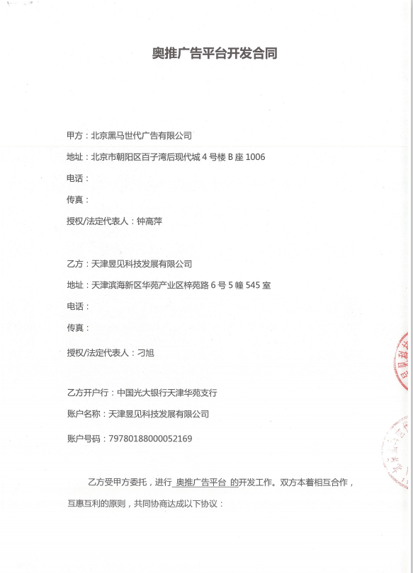
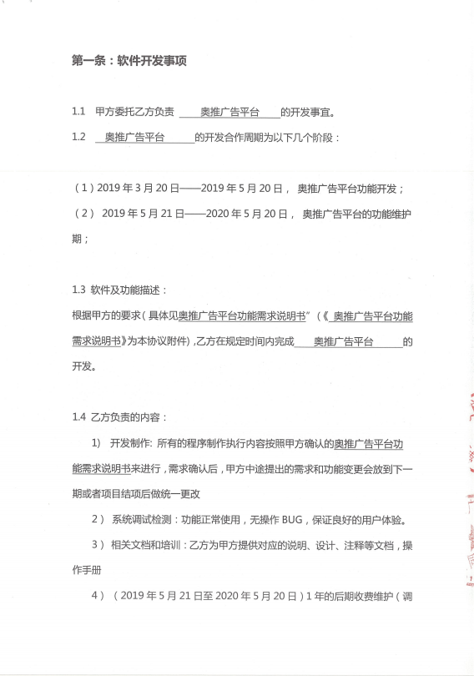

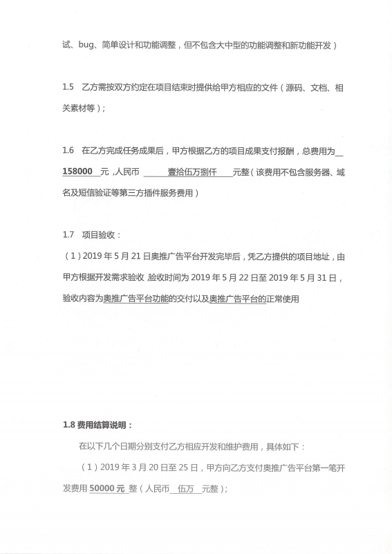

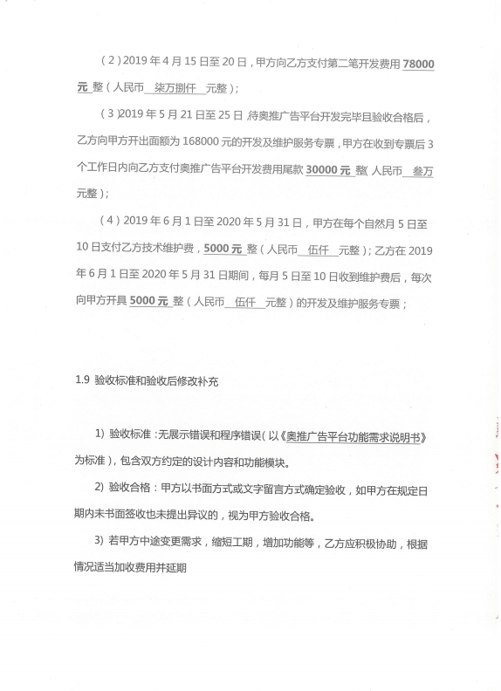
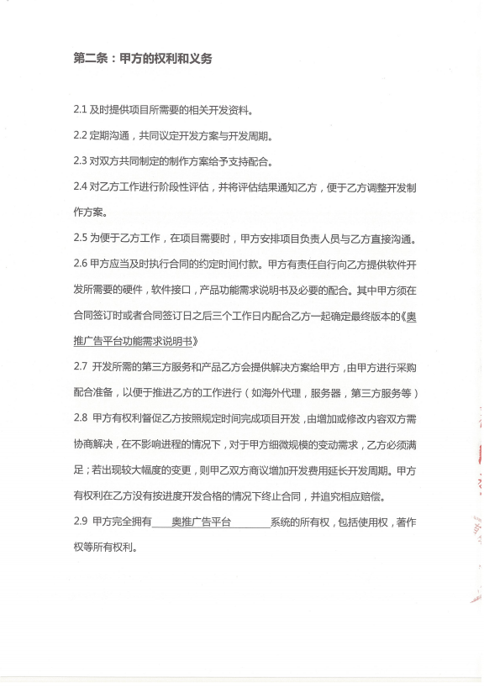
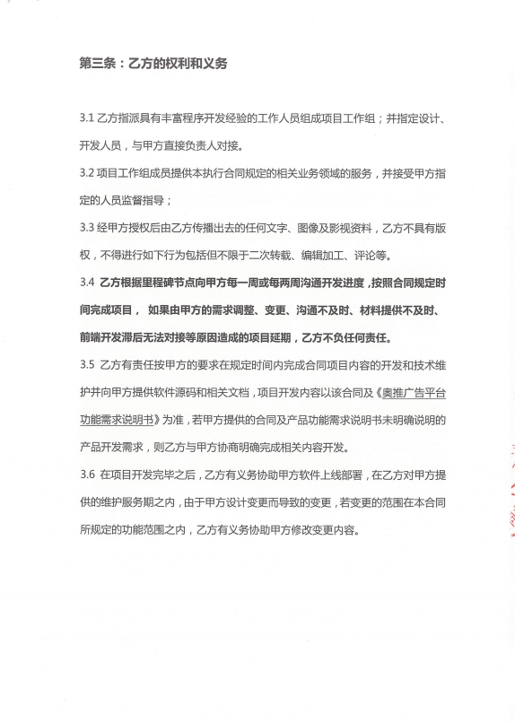
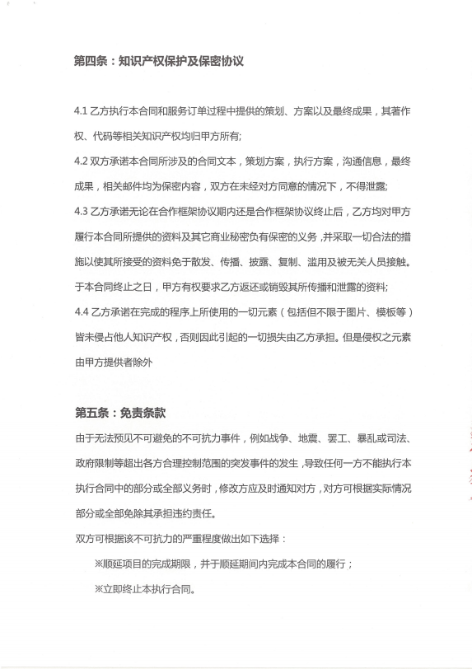
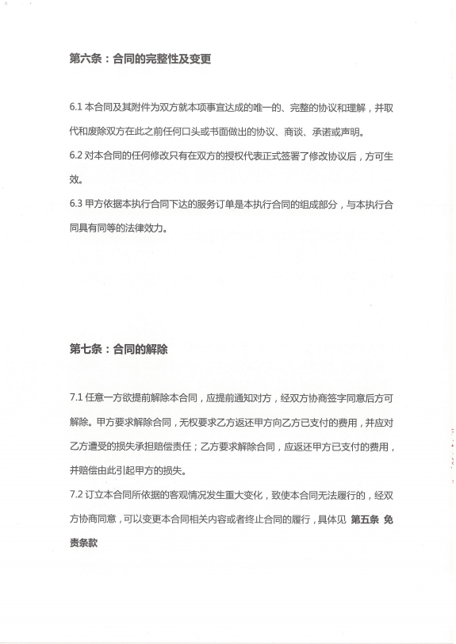
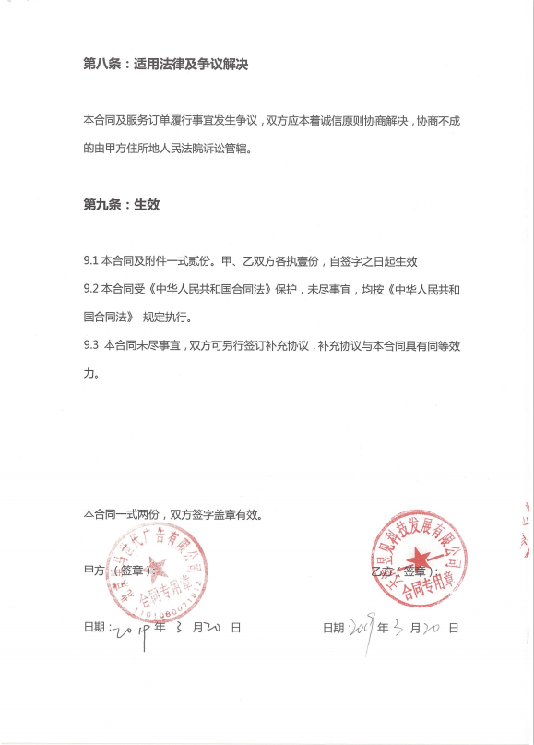

案例4：生意高手支付宝小程序1.0
合作单位名称 | 拾互动嘉信（天津）网络科技有限公司
合作单位联系人 | 杨瑄 | 合作单位联系方式 | 022-87284588
项目起止时间 | 2019年10月23日至2020年10月22日
合同总价格 | 130000元（大写：壹拾叁万元整）
主要内容
（1）生意高手支付宝小程序版本开发
（2）程序托管维护服务
合同影印件
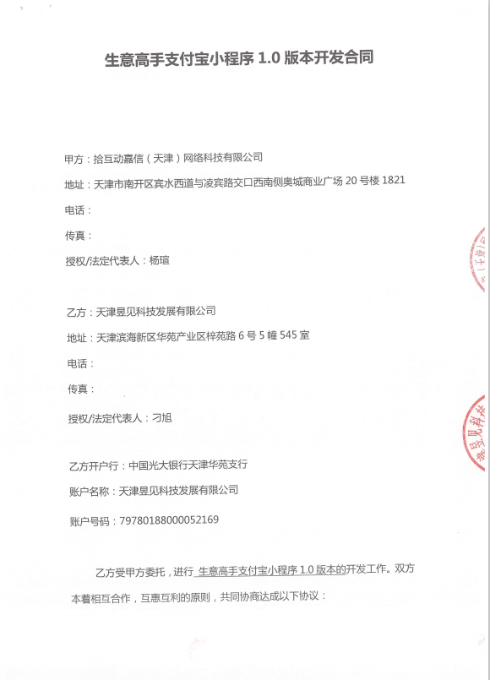

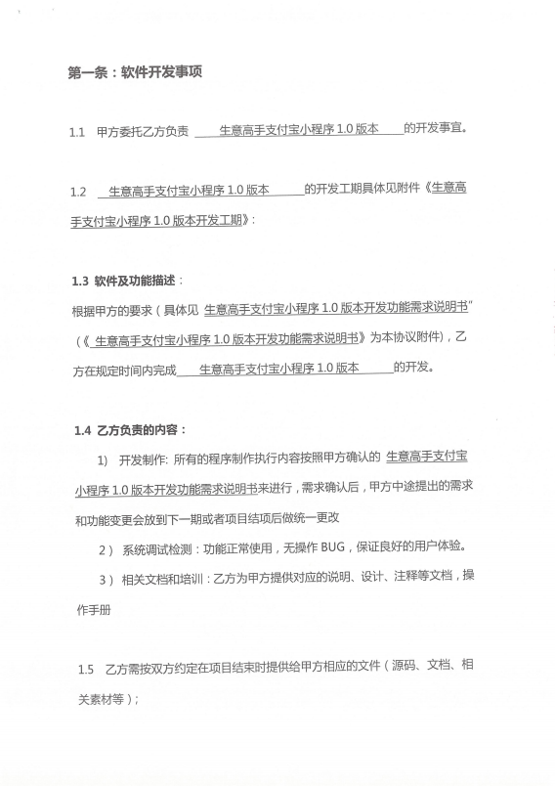

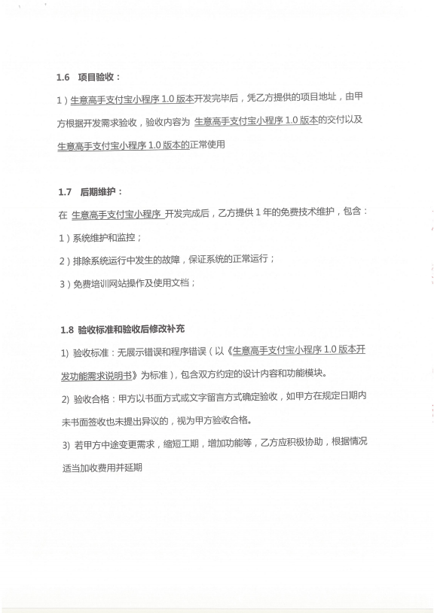

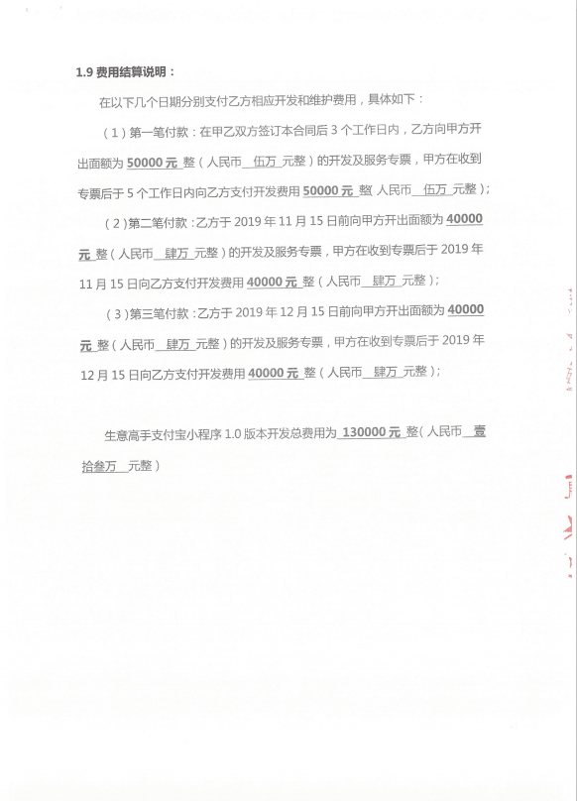

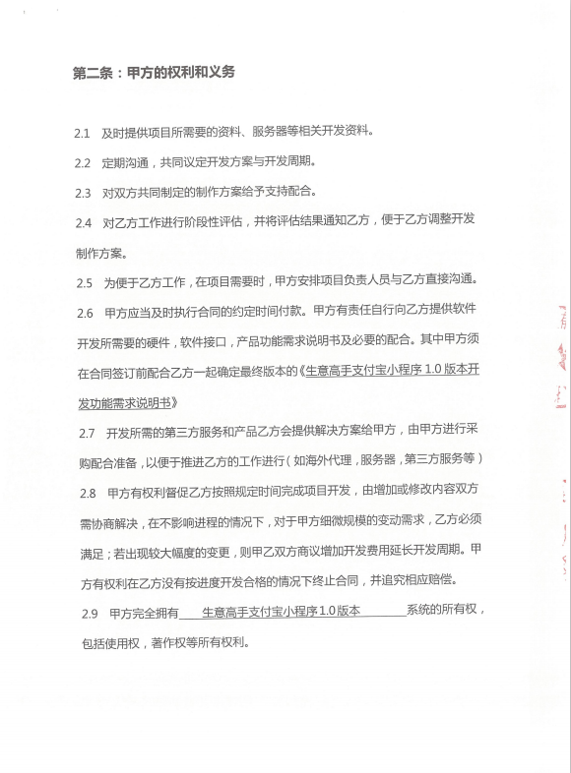

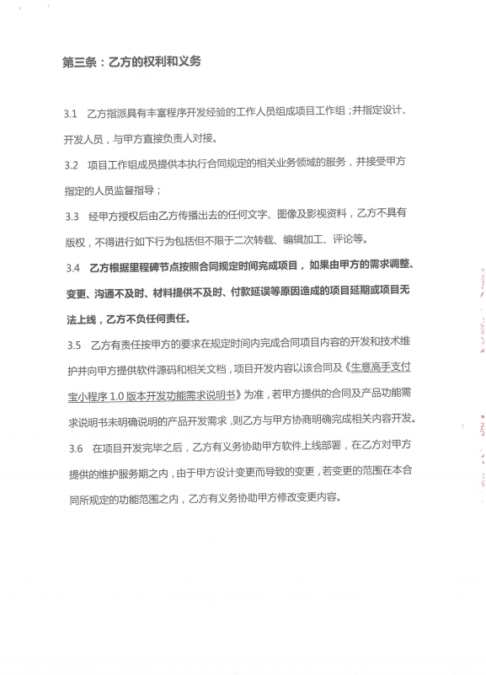
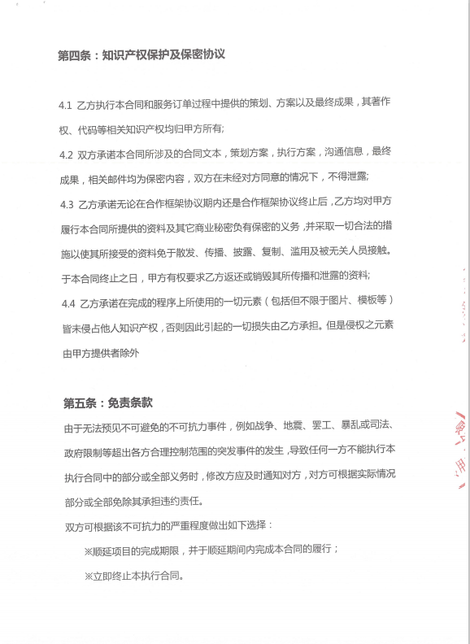
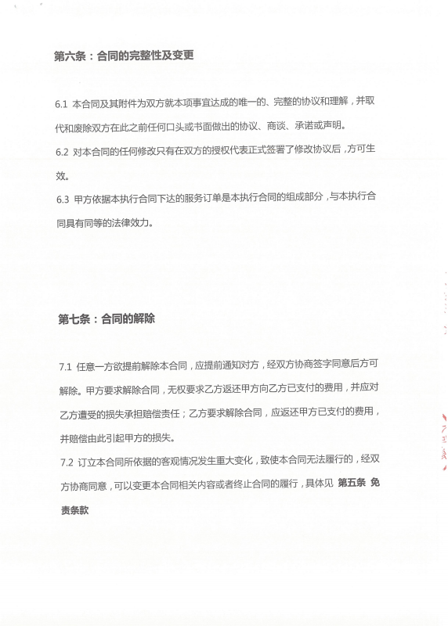
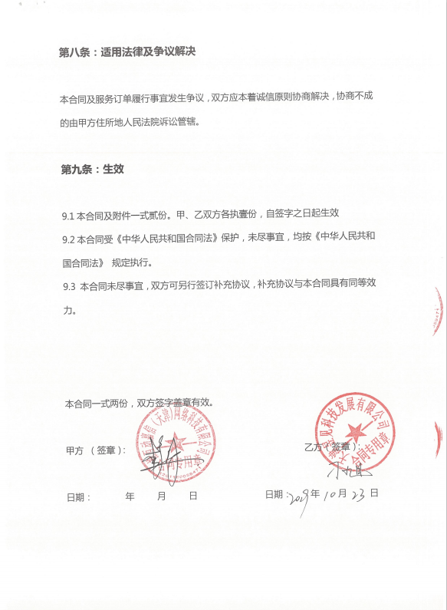

供应商（公章）：
法定代表人或授权代表(签字)：
日期： 年 月 日

十、采购服务方案

10.1产品背景及政策
（一）政策解读
为了促进校外培训机构规范有序发展，2018年8月6日，国务院办公厅下发《国务院办公厅关于规范校外培训机构发展的意见》 （〔2018〕80号），要点如下：
省级教育部门要结合本地实际，制订校外培训机构设置的具体标准；省域内可授权地市级教育部门制订，并向省级教育部门及有关部门备案。
依法规范。依法依规对校外培训机构进行审批登记、开展专项治理、强化日常监督。
校外培训机构开展语文、数学等学科知识培训的内容、班次、招生对象、进度、上课时间等要向所在地县级教育部门备案并向社会公布。
收费时段与教学安排应协调一致，不得一次性收取时间跨度超过3个月的费用。
各地教育部门要加强与金融部门的合作，探索通过建立学杂费专用账户、严控账户最低余额和大额资金流动等措施加强对培训机构资金的监管。
培训机构收费项目及标准应当向社会公示。

（二）实施分析
实际操作层面，校外培训机构资金监管业务存在如下几个难点：
- 监管业务的合规性，资金链路、资金留存是否符合各方面政策法规要求。
- 培训机构零散分散，配合主动性较差，如何备案，如何执行监管职能。
- 资金归集如何实现自动化清算，账务准确性安全性如何保障。
- 如何做到最大化全面立体的社会普及宣传，如何保障监管平台职能发挥。

（三）方案设计
根据上述政策指导及实施难点分析，监管平台重点需要解决监管执行、资金清算、社会宣传三个方面的难题。具体方案概述如下：

1、资金链路
资金管理层面，家长缴纳学费时全额预存到自己账户的一个电子子账户中，由银行系统实现封存监管（家校双方均不可提现），根据不同培训机构的课程进度及预设的结算规则，分期划拨到培训机构账户中。从财务政策角度，全额学费冻结在家长子账户中，无需监管部门专门设立监管账户，培训机构在授课过程中分期收到划拨的学费收入，有效的规避机构停业带来的家长权益损失。

2、业务链路
培训机构到统一监管平台备案登记，开设统一结算账户。登记培训课程种类，课时费用等信息。审核通过后，监管平台对培训机构进行授信公示，平台根据培训授课类型提供缴费结算系统收款。家长到监管平台授信的培训机构报名课程，通过专用收款平台缴纳学费，系统根据设定的清算周期及规则定期自动向培训机构清分培训费用。

3、运营方式
光大银行负责搭建并维护统一监管平台，配合教育局政策办理在线备案申请，审核通过的培训机构，需根据教育局管理要求在明显位置展示专用缴款码及家长提示（告知家长采用监管缴费渠道缴费可获得安全保障）统一监管平台同时承担对外宣传公示智能，可根据教育局要求在校内向家长进行宣传，告知家长如何查询已认证的培训机构，能给已认证的培训机构带来宣传效应的同时吸引更多尚未主动备案审核的培训机构主动加入监管。

（四）方案优势
1、资金冻结在商户专用监管户或家长个人的银行账户，无需教育管理部门开设账户，无资金政策合规风险、无利息收入上报问题。
2、支持所有银行卡、银联、微信、支付宝等充值缴费模式，操作便捷无投诉。
3、全系统自动化核算清分，从申请备案到资金出入无需占用教育管理部门人力成本。
4、公开开放的监管平台多渠道面向家长进行宣传，充分体现平台社会职能，政府监管职能最大化发挥。
5、培训机构无需任何投入，全自助网上办理，守信审核后可获得连带宣传收益，将被动服从监管变为主动意愿加入利于工作开展。
6、做好多维度宣传保障家长合法权益，若家长仍然选择非认证培训机构或采用非官方支付方式产生资金风险教育管理部门免责。
7、引领实用互联网+教育创新，助力天津市教委实现校外监管机制首创发展。

10.2 产品方案

本系统共分为光大银行配置平台，监管机构平台，培训机构商户平台，家长学生APP端，选课网站端四个部分。

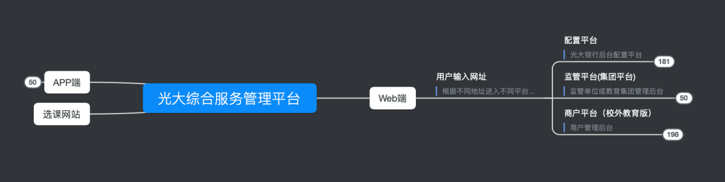

光大银行配置平台主要用于机构登记审核，上线配置。
监管平台主要提供给教育局等监管单位，作为数据查看，商户审核，管理。
商户平台主要提供给商户管理课程商品，订单，学员课时核销，财务对账等。
家长及学生APP端主要提供给学员及家长进行在线选课，在线签约，在线支付及课时核销。

分别功能架构如下：

（一）光大银行配置平台：
- 用户登陆
  - 登陆手机号
  - 登陆密码
  - 人机验证
- 个人设置
  - 修改密码
  - 修改手机
  - 退出系统
- 信息推送
- 类目管理
- 机构管理
  - 监管机构
    - 创建机构
    - 机构列表
  - 商户机构
    - 创建机构
    - 机构列表

（二）监管机构平台：
- 用户登陆
  - 登陆手机号
  - 登陆密码
  - 人机验证
- 数据看版
  - 机构数
  - 职员数
  - 学员数
全部签约学员
  - 课程数
当前上架
  - 订单数
指定时间段内（不超过一年）
  - 收入总额
指定时间段内（不超过一年）
  - 扣款总额
指定时间段内（不超过一年）
  - 退款总额
指定时间段内（不超过一年）
  - 机构排名
  - 教师排名
  - 课程排名
  - 上级通知
- 信息推送
  - 发布信息
    - 机构通知
    - 学员通知
  - 信息列表
- 客户统计
  - 客户数据
- 课程统计
  - 课程数据
- 订单统计
  - 订单数据
- 财务统计
  - 财务数据
- 补充条款
  - 条款列表
- 职员统计
  - 职员数据
- 机构管理
- 系统用户
  - 添加用户
  - 用户列表
- 权限管理
- 角色设置

（三）商户机构平台：

- 用户登陆
  - 登陆手机号
  - 登陆密码
  - 人机验证
  - 找回密码
- 个人设置
  - 修改手机
  - 修改密码
  - 退出登录
- 欢迎面板
  - 上级通知
  - 数据看版
- 客户管理
  - 客户列表
    - 成人用户
    - 儿童用户
  - 分组管理
- 信息推送
  - 发布信息
  - 信息列表
- 课程商品
  - 添加
    - 课程名称
    - 课程简述
    - 所属分类
      - 一级分类
        - 二级分类
    - 所属学期
    - 自建标签
    - 课程类型
      - 成班授课
        - 最低开班人数
        - 班级人数
        - 开课日期
        - 上课时间
        - 扣费方式
          - 课时扣费
          - 手动扣费
          - 定时扣费
      - 计次预约
        - 服务时间
        - 预约方式
          - 无需预约
          - 需要预约
            - 在线预约
        - 有效期
        - 库存限制
        - 限量设置
每人可购买数量
        - 扣费方式
          - 按次扣费
          - 手动扣费
    - 总课时数
    - 适用门店
    - 课程售价
    - 授课教师
    - 录取规则
      - 直接录取
      - 审核录取
        - 预报名人数
        - 录取说明
    - 上课地点
    - 退费规则
    - 年龄限制
    - 上架展示
    - 商品头图
    - 图文介绍
    - 补充条款
    - 凭证样式
    - 购买限制
      - 公开
      - 指定分组
  - 列表
    - 商品名称
    - 所属类目
    - 状态
      - 已上架
      - 已下架
      - 已售罄
    - 浏览量
    - 订单量
    - 操作
      - 编辑
      - 下架
      - 删除
- 订单管理
  - 订单列表
    - 交易订单号
    - 课程名称
    - 学员姓名
    - 手机号码
    - 课程总价
    - 订单金额
    - 总课时数
    - 已扣课时
    - 已扣金额
    - 退费金额
    - 订单状态
      - 待签约
      - 待支付
      - 已支付
      - 已消费
      - 已退费
      - 已失效
  - 订单筛选
    - 所属学期
    - 订单时间
    - 所属分类
    - 自建标签
    - 订单状态
    - 搜索
      - 按学员
      - 看课程
      - 按教师
  - 批量操作
    - 批量导出
  - 汇总统计
    - 订单笔数
    - 订单金额
    - 已扣金额
    - 已退金额
  - 添加订单​
    - 选择课程
      - 选择类目
      - 选择学期
      - 搜索课程名称
    - 课程售价
    - 其他费用
    - 选择学员
    - 发送签约信息
- 批量扣款
  - 发起扣款
  - 扣费记录
- 财务统计
  - 对账统计
    - 缴费收入
    - 扣款划转
    - 退款支出
  - 退费审核
- 机构介绍
- 补充条款
  - 条款列表
  - 新建条款
- 职员管理
  - 职员列表
  - 创建职员
    - 基本信息
    - 展示介绍
    - 角色设置
- 角色权限
  - 角色列表
  - 创建角色

（四）家长选课APP端：

- 按监管单位或商户级定制APP
  - 用户注册
    - 手机号
    - 人机验证
    - 短信验证码
    - 设置密码
  - 用户登陆
    - 手机号
    - 登陆密码
    - 短信验证码登陆
    - 找回密码
  - 消息中心
    - 后台推送
      - 光大银行
      - 监管机构
      - 商户机构
    - 应用提醒
      - 收费提醒
      - 签约通知
      - 扣款确认
      - 扣款提醒
      - 评价提醒
  - 卡劵凭证
  - 无忧逛店
    - 在线选课
      - 在线下单
下单前必须实名认证
下单时必须同意服务协议条款
服务协议条款另存到订单页面
（店家修改协议不影响已签约）
        - 在线签约
        - 在线支付
        - 消费凭证
  - 个人设置
    - 待支付
    - 已支付
    - 交易记录
      - 交易记录
      - 扣款记录
    - 实名认证

选课网站

  - 课程展示
    - 地区筛选
    - 商圈筛选
    - 分类筛选
  - 申请入住

10.3系统设计方案演示

商户通过登录“选课网站”进行在线申请入住：

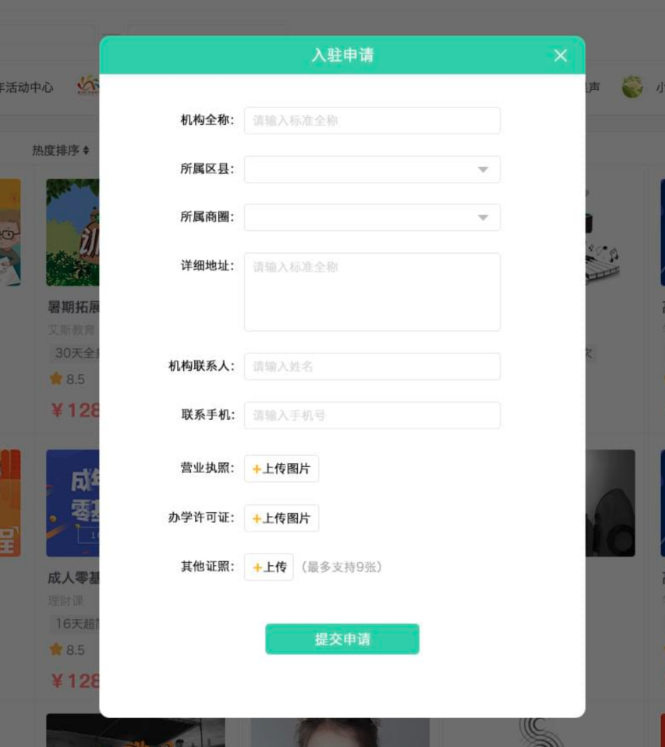

监管机构后台收到申请信息进行审核：

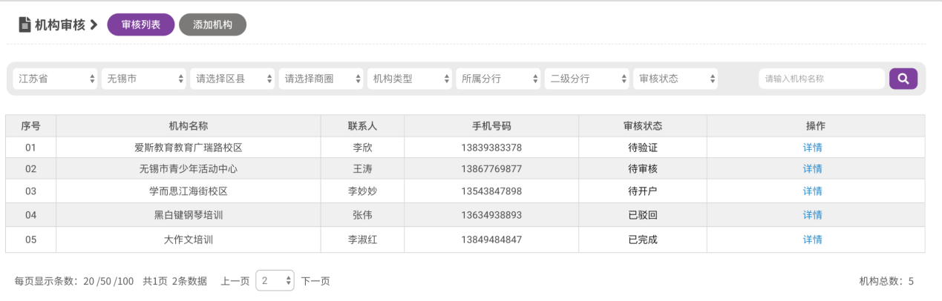

监管平台配置系统参数开通商户端：



商户后台自主创建课程商品：
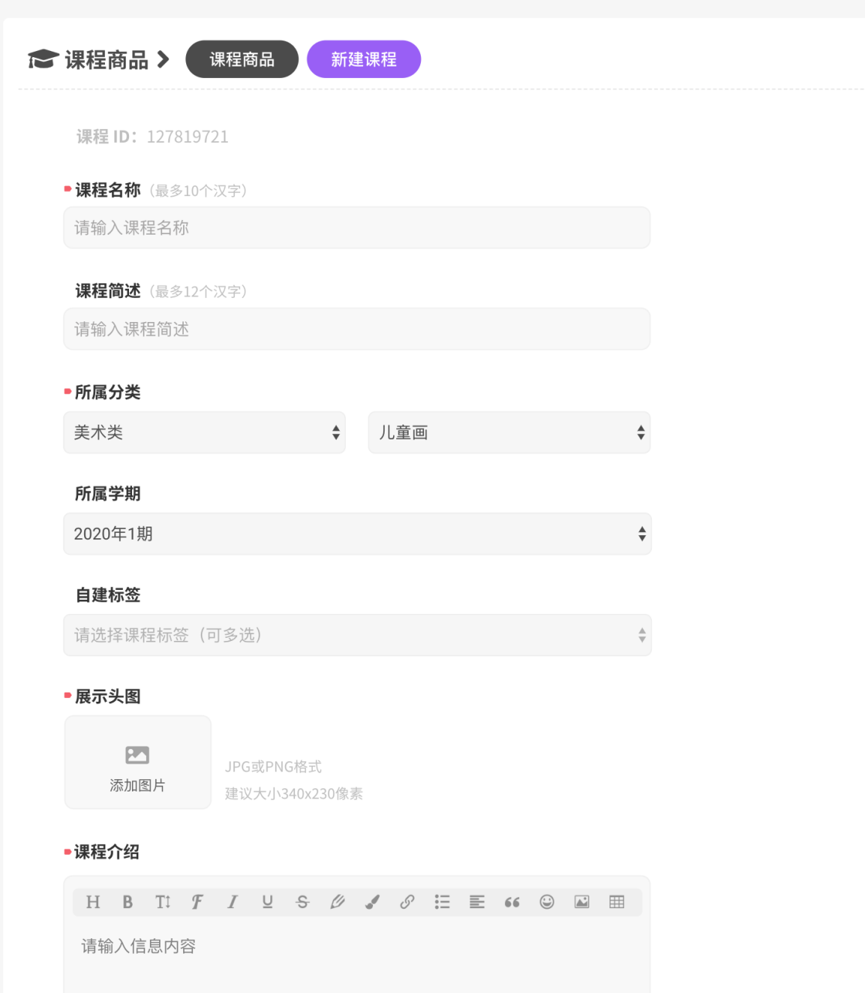

家长下载指定APP，手机浏览商户课程：

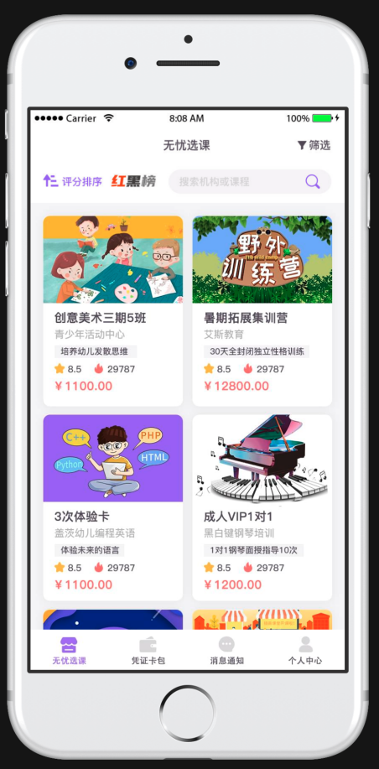

家长选择课程后在线进行客户签约：

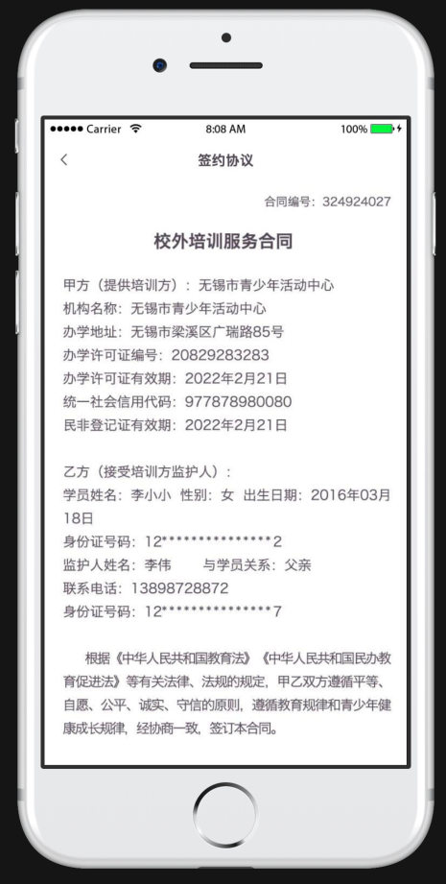

签约成功后在线完成学费支付：
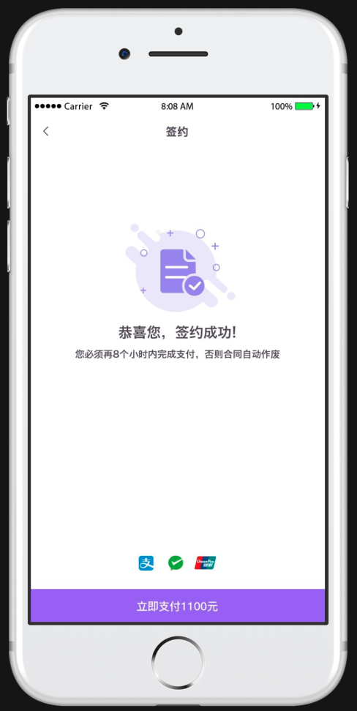

支付成功后全额学费将在家长个人钱包或商户监管账户进行冻结
并根据商品设置的课时自动生成上课凭证：

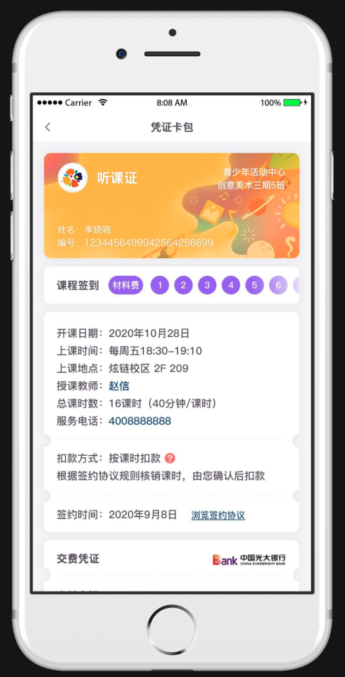

根据商品设置的课时规则，根据上课时间或课时次数由家长确认核销课时
所核销课时对应课时费将从监管账户自动划拨至商户清算账户。

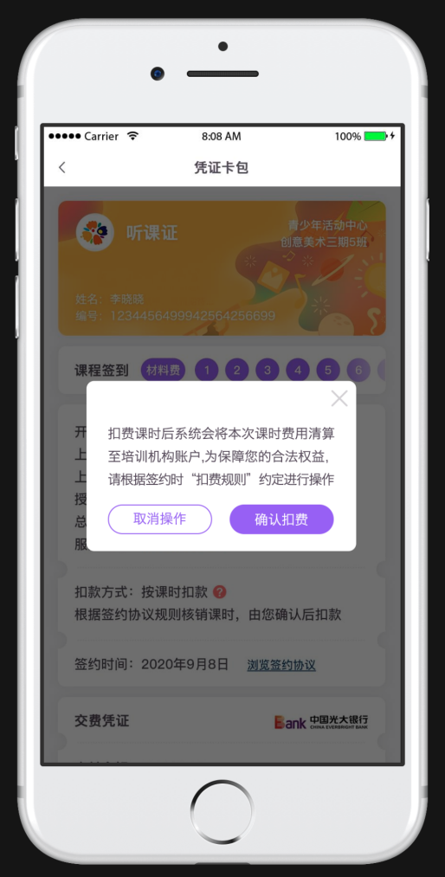
商户管理员可在后台实时查看订单完成情况：

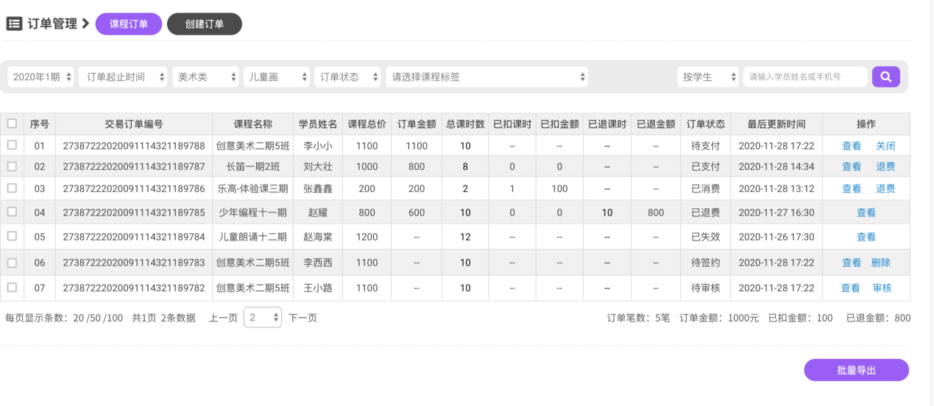
商户可实时查询当前所有订单收入，以及已划拨金额统计情况：

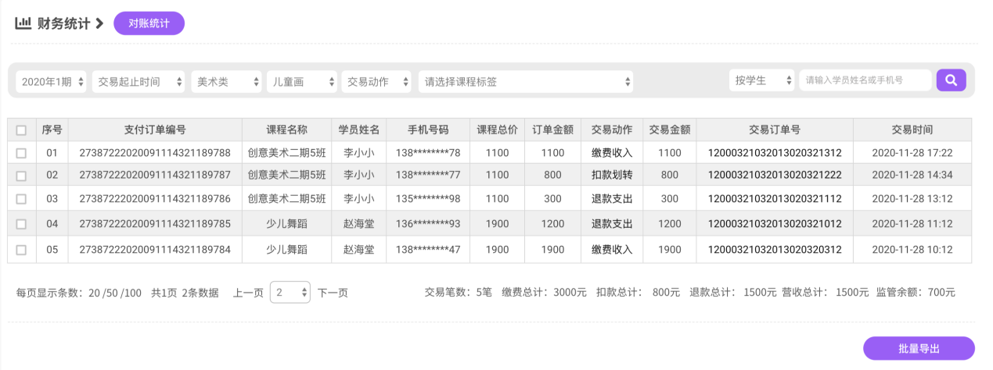
教育监管单位可在监管端查看所有培训机构受课情况大数据统计：

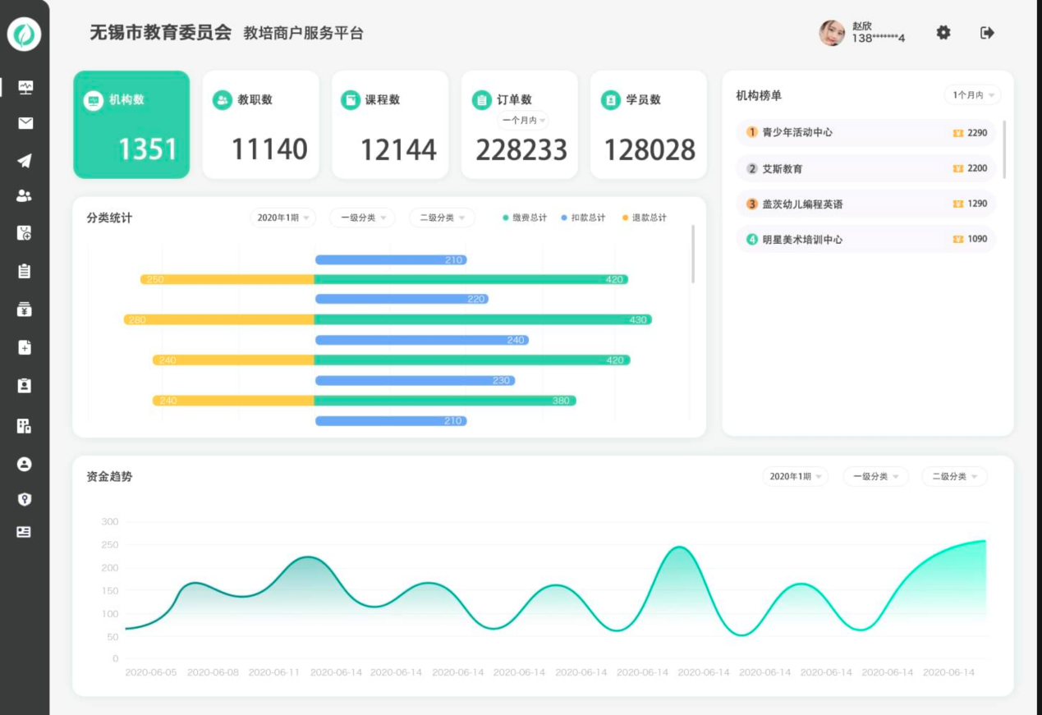

10.4技术方案

10.4.1软件架构
软件服务架构考虑到 扩展性和安全性，采用3层架构模式，应用层，核心业务层，数据层，并结合中间件。为了更好的扩展服务均以容器形式运行，所以又引用了容器治理服务，得以保证容器能高效负载和扩展。
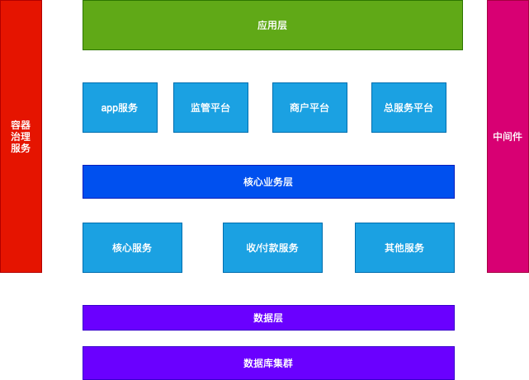

10.4.2服务器架构
1. 网关服务，不负载具体业务，只是网络访问的出口
2. 主要业务，次要业务容器集群，
3. 中间件容器：如rabbitmq，redis等中间件服务
4. 数据库容器集群：采用分布式数据库，并支持读写分离
5 治理/监控/调度服务，依赖k8s+docker 的对所有容器进行管理

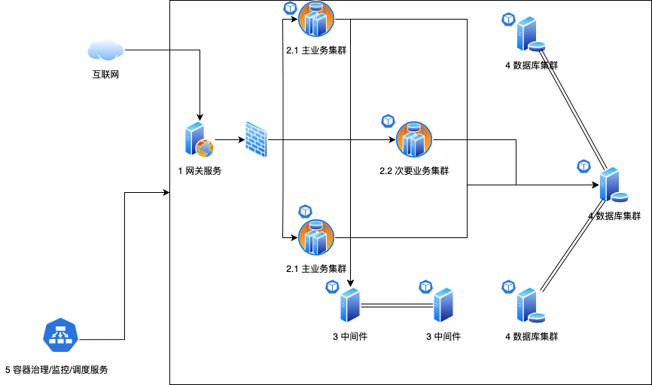

10.4.3生产部署环境：
1. 操作系统: centos7.9
2. 容器：docker ce
3. 容器管理：k8s
4. 代码管理：git
5. 持续集成： rancher

10.4.4生产硬件配置：
依据初期建设标准，以及未来可扩展性要求，前期建设硬件配置标准如下
1. 主业务服务器：16核心 64g ，硬盘1t，2台
2. 次要业务服务器：8核心 32g ，硬盘500g，1台
3. 中间件服务器：8核心 32g ，硬盘1t，2台
4. 监控服务器：8核心 32g ，硬盘1t，1台
5. 数据库服务器：16核心 64g ，硬盘2t，3台
6. 网关服务器：8核心，32g，1台，外网带宽：10m

10.5软件运维规范

10.5.1服务准则
软件运维服务提供方任何人员不得接受社会人员（非业务方、信息中心、局领导）的事项申请及政策解释；
软件运维服务提供方任何人员不单独参与业务方召集的任何会议，需要在信息中心相关人员陪同下参与；
软件运维服务提供方成员在参与业务方召集的任何会议时不发表任何主观性意见，可在信息中心认同的前提下发表参考性意见；
软件运维服务提供方在没有信息中心授权的情况下严禁对数据库进行增、删、改操作；
软件运维服务提供方严禁擅自对应用系统和操作系统进行测试性配置修改；
软件运维服务提供方在没有信息中心审核确认的情况下严禁擅自对系统进行升级；
软件运维服务提供方严禁在没有信息中心授权的情况下擅自向业务处室或其他政府部门提供数据查询；
流程（运维平台流转）：业务方提出修改需求—》形成修改备忘录（或是运维平台问题单）—》信息中心确定—》程序调整—》答复业务方；
省级以下登记机关运行中发现的问题，包括操作问题、历史数据问题、数据质量问题、程序（BUG）问题等，原则上直接通过运维平台流转；省级以下登记机关程序优化需求、变更或新增业务需求，需要提供纸质书面备案，并通过省局相关业务处审核后，省局信息中心确认后提交开发；省局各业务处室提交的程序优化需求、变更或增加的业务需求，需要提供书面备案，并通过省局信息中心确认后提交开发；省局信息中心提交的程序优化需求和程序（BUG）问题可以直接提交开发。
通过运维平台提交的问题报告单，主要包括操作问题、历史数据问题、数据质量问题等具体问题，要求自提交问题报告单7个工作日内给以解决， “指派”给软件开发的问题报告单，要求开发方3个工作日内给出具体解决方案，个别现象问题单独处理，由于程序（BUG）问题造成的经信息中心确认后报开发，原则上要求７个工作日内给以修改，最长不能超过１５个工作日。
新增或修改需求引起的程序调整，开发方自接到信息中心需求确认书后，３个工作日内应书面向信息中心回复软件开发计划和上线的具体时间。信息中心审核确认后回复业务处室。原则上程序（BUG）问题要求７个工作日内给以修改，最长不能超过１５个工作日；程序优化需求、变更或增加的业务需求根据具体需求确认，原则１５个工作日给以修改，最长不能超过４５个工作日。
新增或修改需求引起的程序调整时间超过３个工作日，改动较大而影响其他程序的需求，修改后需要进行回归测试；程序问题（BUG）优先完成。
任何需求的变更和统计报表口径的修改必须由业务方提交需求变更备忘录且签字确认，在信息中心确定后才能修改。

10.5.2服务流程

10.5.2.1 问题报告单处理流程

10.5.2.1.1适用范围
日常在运维平台中所提交的问题报告单。

10.5.2.1.2操作流程图
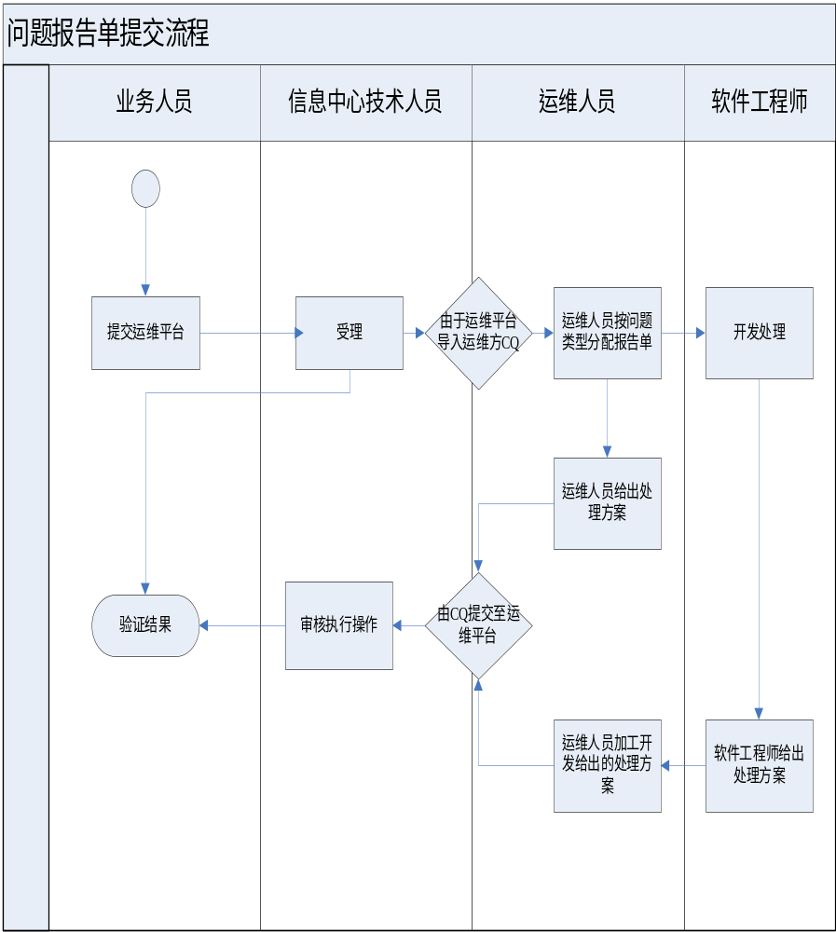

10.5.2.1.3流程说明
            - 业务人员遇到问题提交至运维平台；
            - 信息中心技术人员进行初步受理，需要运维方协助修改的问题，由维护人员通过运维平台导入运维方CQ；
            - 运维人员通过运维平台提交的问题报告单跟踪受理，将填写有处理方案的报告单从CQ导回运维平台；
            - 需要软件工程师协助处理的问题，运维人员将报告单转交给软件工程师，由开发人员提供解决方案，运维人员将解决方案加工为简单易懂的解决方案，将加工后的解决方案通过运维平台反馈给信息中心技术人员；
            - 信息中心技术人员将维护人员提供处理方案进行审核并执行或反馈给业务人员；
            - 业务人员验证问题处理结果；
            - 流程结束。

10.5.3版本升级流程

10.5.3.1适用范围
软件工程师修改程序后发布新的版本。

10.5.3.2操作流程图
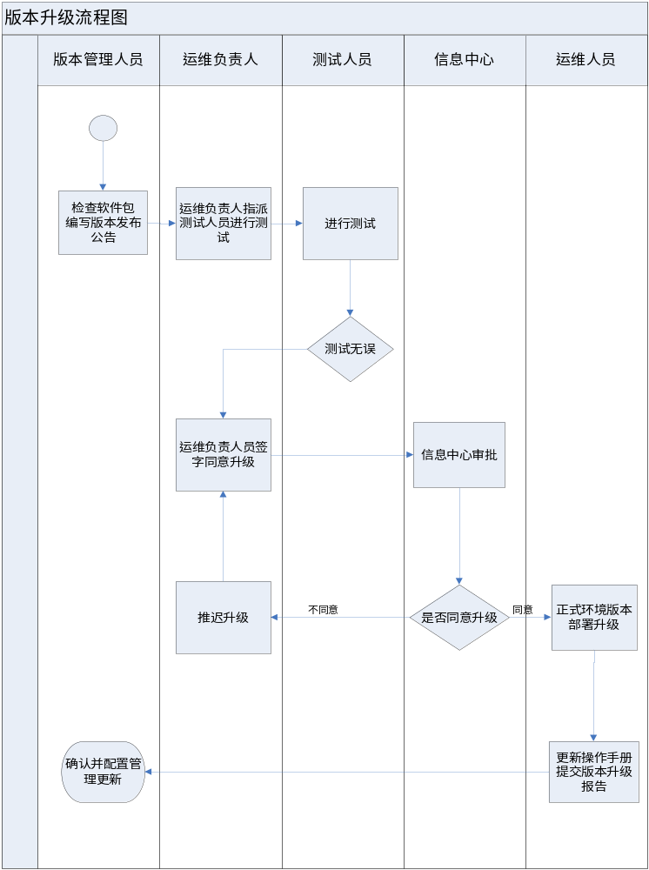

10.2.3.3流程说明
- 版本管理人员需要检查软件包，提供版本发布公告，即描述本次版本所解决的问题、提出方或问题平台对应的编号等。同时更新文件清单；
- 运维负责人指派测试人员进行测试；
- 测试人员测试无误后提供测试用例及测试结果；
- 运维负责人签字同意升级；
- 信息中心管理人员签字同意发布，运维人员进行正式环境的升级，升级成功后更新操作手册并提交版本部署升级报告；
- 版本管理人员收到版本部署升级报告，确认并进行配置管理更新；
- 流程结束。

10.5.4需求变更流程

10.5.4.1适应条件
用户方有需求变更、优化及新增功能的要求。

10.5.4.2操作流程图
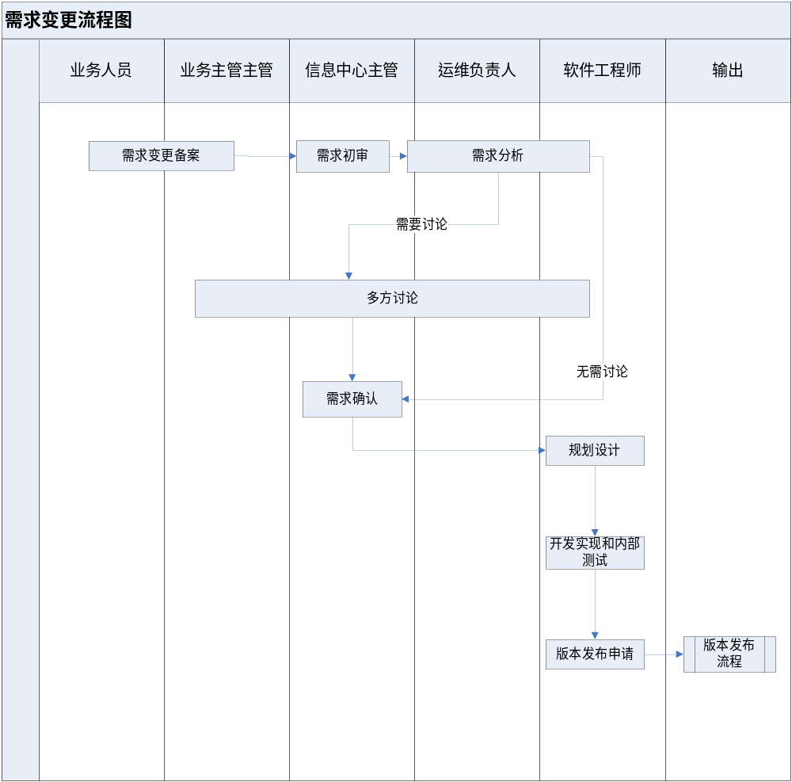

10.5.4.3流程说明
- 业务部门提交书面需求变更；
- 信息中心通过需求初审；
- 信息中心组织由业务处室和软件开发需求分析师、设计师参加的讨论会，确认最终需求；
- 软件工程师对讨论结果进行规划、设计、开发及测试；
- 测试完毕发起版本发布流程，进入版本发布流程；
- 需求变更流程结束。

10.5.5事故处理流程

10.5.5.1事故处理目标
系统在运行过程中，当软硬件平台、应用软件、第三方工具及平台、网络等发生故障，运维人员应第一时间生成事故报告提交给DBA处理，DBA在最短时间内做出故障响应，以确保日常工作的正常运行。

10.5.5.2处理流程图
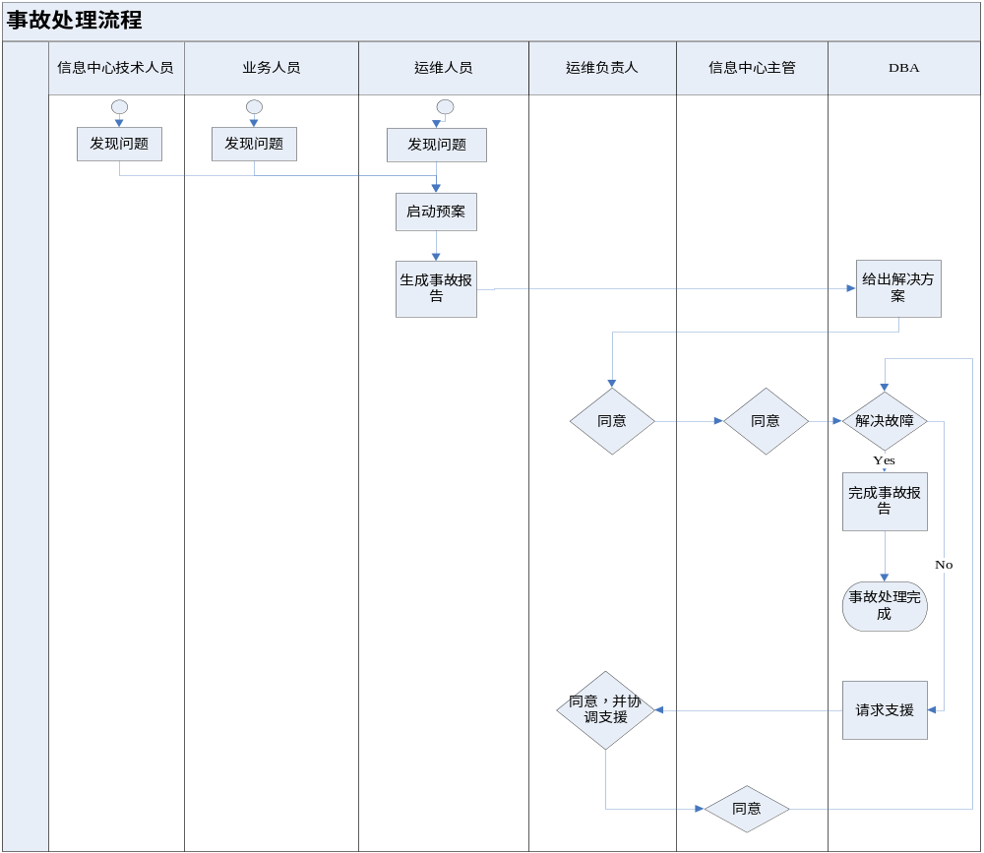

10.5.5.3流程说明
- 当软硬件平台、网络等出现故障，运维方接受故障，并确定为事故；
- 运维人员生成事故报告详细描述故障情况，指派给DBA处理；
- DBA及时给出解决方案，并经过运维负责人、信息中心主管同意和配合执行解决方案；
- 若故障不能解决，DBA可以申请其他部门或外援协助排除故障；
- 运维负责人同意并协调支援，经信息中心主管同意配合后开始处理故障；
- 故障解决，完成事故报告；
- 事故处理完成。
- 应急预案

10.5.5.4应急预案目标
系统在运行过程中一旦出现紧急重大问题，导致系统不能正常运行的情况下，就需要启动紧急预案。应急预案会在第一时间指派具有解决故障能力的软件工程师、数据库工程师以及硬件网络工程师组成的紧急服务小组解决问题，最短时间内作出故障响应，以保证业务系统的正常进行。

10.5.5.5处理流程图
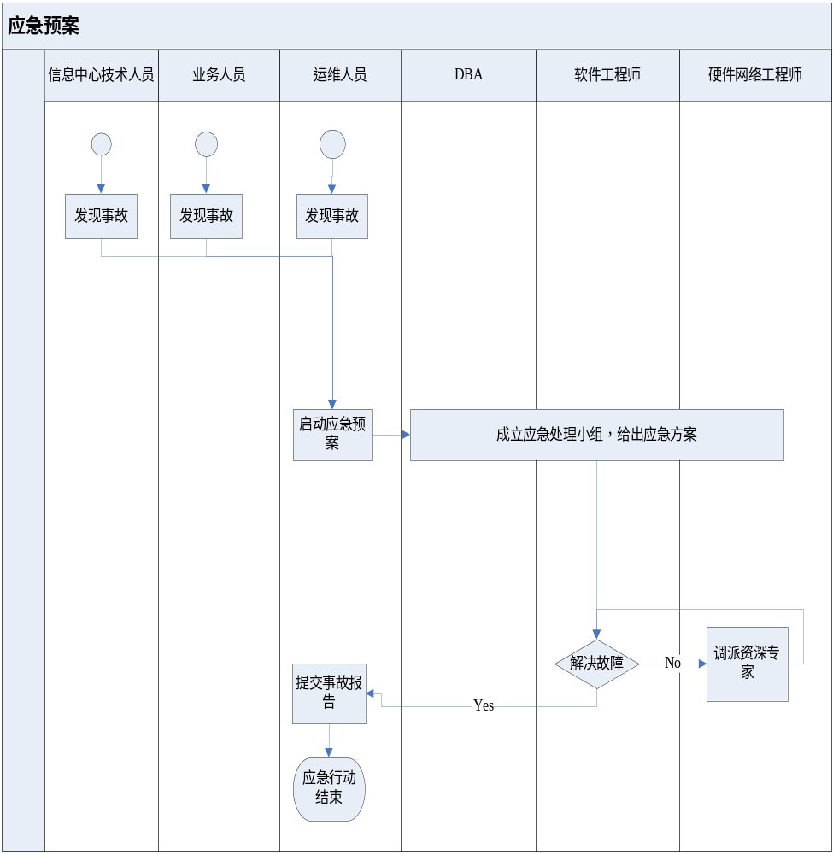

10.5.5.6流程说明
1. 软件运维服务提供方启动应急预案。
2. 软件运维服务提供方立即指派由软件工程师、数据库工程师以及硬件网络工程师组成的紧急处理小组解决问题。
3. 根据收集的信息，紧急处理小组立刻采取措施抑制事件的影响进一步扩大，限制潜在的损失与破坏。根据实际情况给出解决方案。
4. 若问题不能及时解决，软件运维服务提供方立即调派资深专家协助解决。
5. 在问题得到解决、系统恢复工作后，回顾并整理该事件的各种相关信息，尽可能地把所有情况记录到文档中，并向信息中心相关负责人提交《事故报告》。
6. 应急行动结束。

十一、其他证明材料

11.1法人身份证

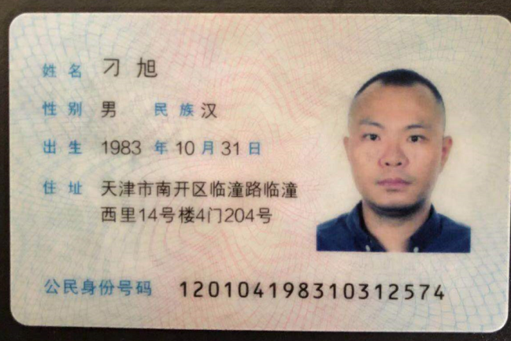

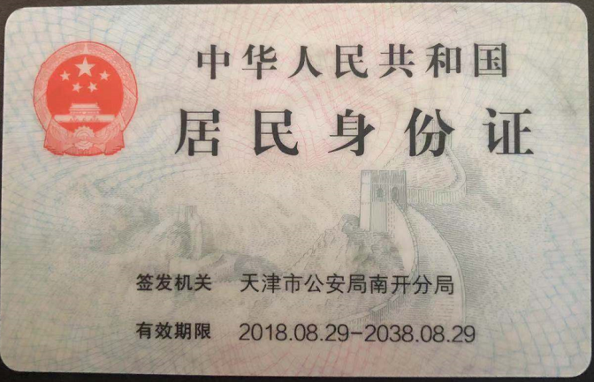

11.2纳税证明
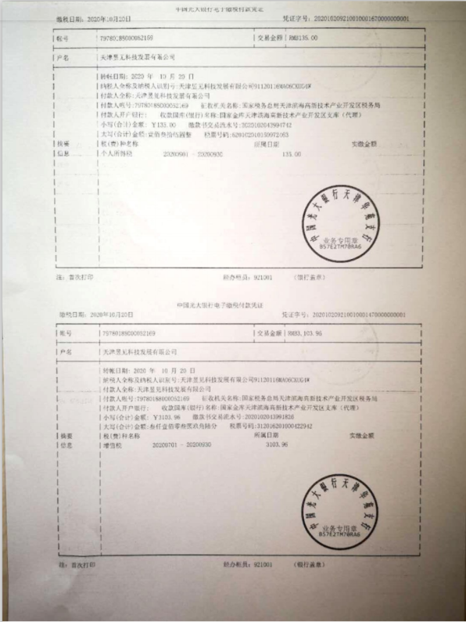
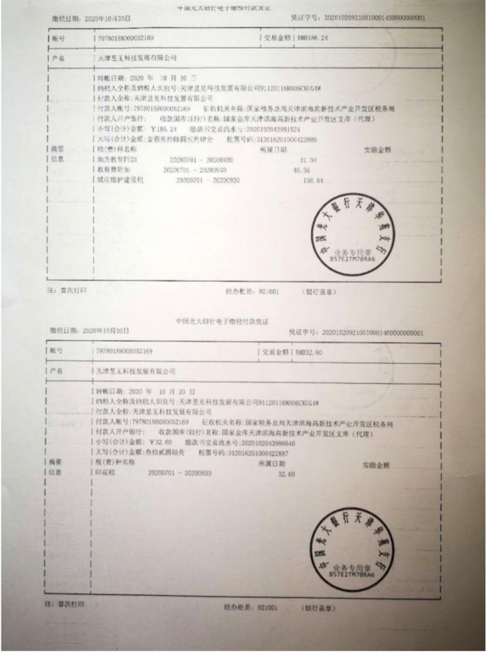

11.3社会保险缴费证明

